МІНІСТЕРСТВО ОХОРОНИ ЗДОРОВ’Я УКРАЇНИ
ТЕРНОПІЛЬСЬКИЙ НАЦІОНАЛЬНИЙ МЕДИЧНИЙ УНІВЕРСИТЕТ
ІМЕНІ І. Я. ГОРБАЧЕВСЬКОГО
МІНІСТЕРСТВА ОХОРОНИ ЗДОРОВ’Я УКРАЇНИ

Колісник Єлизавета

На правах рукопису

УДК: 614.253.52:159.942.22(477.54)

Кваліфікаційна робота

Оцінка якості життя медичних сестер комунального некомерційного підприємства Ізюмської міської ради "Центральна міська лікарня Піщанської Богоматері".

спеціальність 223 «Медсестринство»

Науковий керівник:
кандидат медичних наук, доцент кафедри
вищої медсестринської освіти, догляду
за хворими та клінічної імунології
Тернопільського національного медичного
університету імені І. Я. Горбачевського МОЗ України
Рега Н.І.

Тернопіль – 2025
ЗМІСТ

АНОТАЦІЯ | 4
ABSTRACT | 9
ПЕРЕЛІК УМОВНИХ СКОРОЧЕНЬ | 13
ВСТУП | 14
РОЗДІЛ 1. ОГЛЯД ЛІТЕРАТУРИ. СУЧАСНІ ПРОБЛЕМИ ВИЗНАЧЕННЯ ТА ОЦІНКИ ЯКОСТІ ЖИТТЯ МЕДИЧНИХ СЕСТЕР. | 18
Висновки до розділу 1 | 27
РОЗДІЛ 2 МЕТОДИ І ОБ’ЄКТ ДОСЛІДЖЕННЯ | 28
2.1. Методологічні основи проведення дослідження | 28
2.2. Особливості надання медичної допомоги в КНП “Центральна міська лікарня Піщанської Богоматері” під час війни. | 30
2.3. Основні методи та узагальнені результати дослідження. | 36
Висновки до розділу 2 | 41
РОЗДІЛ 3. АНАЛІЗ ОСНОВНИХ ПОКАЗНИКІВ НАДАННЯ МЕДИЧНОЇ ДОПОМОГИ У КНП ІЗЮМСЬКОЇ МІСЬКОЇ РАДИ "ЦЕНТРАЛЬНА МІСЬКА ЛІКАРНЯ ПІЩАНСЬКОЇ БОГОМАТЕРІ"У РОКИ ВІЙНИ (2022-2024 Р.). | 42
3.1. Аналіз основних кількісних показників надання медичної допомоги у КНП Ізюмської міської ради "Центральна міська лікарня Піщанської Богоматері"у роки війни (2022-2024 р.). | 42
3.2. Аналіз впровадження покращення профілактики внутрішньолікарняних інфекцій при наданні медичної допомоги у КНП Ізюмської міської ради "Центральна міська лікарня Піщанської Богоматері"у роки війни (2022-2023 рр.). | 48
Висновки до розділу 3 | 51
РОЗДІЛ 4. ДОСЛІДЖЕННЯ ЯКОСТІ ЖИТТЯ МЕДИЧНИХ СЕСТЕР КНП ІЗЮМСЬКОЇ МІСЬКОЇ РАДИ "ЦЕНТРАЛЬНА МІСЬКА ЛІКАРНЯ ПІЩАНСЬКОЇ БОГОМАТЕРІ". | 53
Висновки до розділу 4 | 60
ВИСНОВКИ. | 62
СПИСОК ВИКОРИСТАНИХ ДЖЕРЕЛ | 65
Додаток А | 72
АНОТАЦІЯ

Колісник Єлизавета. Оцінка якості життя медичних сестер комунального некомерційного підприємства Ізюмської міської ради "Центральна міська лікарня Піщанської Богоматері". Науковий керівник: доц. Рега Н.І. Тернопільський національний медичний університет імені І. Я. Горбачевського МОЗ України. 2025 р.
Повномасштабне вторгнення Росії в Україну 24 лютого 2022 року стало потужним фактором потрясінь і викликів для всіх українців, в тому числі і для медичних працівників. Ця війна вже трагічно і надовго змінила життя та долі мільйонів людей в Україні. Тисячі громадян загинули в боях і від російських обстрілів та насильства, сотні тисяч родин втратили свої домівки, мільйони українців стали внутрішніми переселенцями або виїхали за кордон. Це новий трагедійний досвід, а також нова, болісна реальність для українського суспільства [1]. У кризових ситуаціях всі люди зазнають фізичного і психологічного перевантаження. Емоційне напруження і стрес можуть привести до адаптації до нових умов або до збоїв у функціонуванні організму. Дослідження останніх років показали, що частота та інтенсивність травмоіндукованих психічних розладів є нижчими серед військових, а вищими серед цивільних. Окрему увагу варто приділити професіоналам, які надають допомогу жертвам війни та біженцям. Їх психологічні реакції та стан психічного здоров'я, попри опосередкований контакт із війною через спостереження за жертвами, можуть стати важливим джерелом інформації про вплив війни на психологічний стан людини [2]. Зазвичай медичні працівники не відчувають значного стресу через складні ситуації на роботі завдяки своєму навчанню та підготовці. Однак іноді вони стикаються з новими та потенційно дуже тривожними обставинами, коли змушені приймати складні рішення, що можуть суперечити їхнім глибоко вкоріненим переконанням. [2].
Якість життя (ЯЖ) тісно пов’язана зі станом здоров’я людини. У свою чергу стан здоров'я сильно залежить від способу життя. Здорова поведінка, яка визначається як дії та ставлення людини, що впливають на її фізичне та психічне здоров’я, є одним із багатьох компонентів способу життя. Медсестринська спільнота, яка піддається низці небезпек, пов’язаних із посадою та обов’язками професії медсестри, має боротися з різними негативними впливами на якість свого життя, оскільки вони призводить до зниження ЯЖ медперсоналу та зниження ефективності надання послуг з догляду за пацієнтами [3].
Мета дослідження – Дослідити ЯЖ медичних сестер комунального некомерційного підприємства Ізюмської міської ради "Центральна міська лікарня Піщанської Богоматері" ( КНП "ЦМЛ Піщанської Богоматері").
Завдання дослідження:
Дослідити ЯЖ медичних сестер комунального некомерційного підприємства Ізюмської міської ради "Центральна міська лікарня Піщанської Богоматері".
Проаналізувати основні показники роботи комунального некомерційного підприємства Ізюмської міської ради "Центральна міська лікарня Піщанської Богоматері".
Виявити головні проблеми надання медичної допомоги у комунальному некомерційному підприємстві Ізюмської міської ради "Центральна міська лікарня Піщанської Богоматері".
Запропонувати рекомендації для покращення медичної допомоги у комунальному некомерційному підприємстві Ізюмської міської ради "Центральна міська лікарня Піщанської Богоматері".
Об'єкт дослідження: участь медичної сестри у наданні медичної допомоги у комунальному некомерційному підприємстві Ізюмської міської ради "Центральна міська лікарня Піщанської Богоматері" та якість життя медичних сестер відділення паліативної допомоги.
Предмет дослідження: ЯЖ медичної сестри комунального некомерційного підприємства Ізюмської міської ради "Центральна міська лікарня Піщанської Богоматері".
У хoді дoсліджeння нами виявлено, що після визволення м. Ізюма від російської окупації у вересні 2021 р. почалася активна відбудова КНП Ізюмської міської ради "Центральна міська лікарня Піщанської Богоматері". Однак, на даний момент так і не досягнуто довоєнного числа персоналу КНП Ізюмської міської ради "Центральна міська лікарня Піщанської Богоматері".
Нами досліджено, що вже у 2022 р. лікарня працювала приблизно наполовину довоєнної потужності. У 2023 р. не тільки вдалося вийти на приблизні показники роботи довоєнної стаціонарної і амбулаторної служби, а й відмічалась інтенсифікація надання медичної допомоги населенню, яке значно постраждало від війни та окупації. У 2024 р. показники роботи довоєнної стаціонарної і амбулаторної служби свідчать про відносну стабілізацію роботи КНП Ізюмської міської ради "Центральна міська лікарня Піщанської Богоматері".
При проведенні системної самооцінки з впровадження покращення профілактики внутрішньолікарняних інфекцій та інфекційного контролю виявлено, що у 2022 році рівень ПІІК становив 247,5, що оцінюється як базовий. На 2022 р. у ЦМЛ не були розроблені заходи для застосування мультимодальної стратегії, не проводився моніторинг, оцінка і зворотній зв’язок, та було врай мало заходів з епідемічного нагляду. Рівень інших критеріїв оцінки також був невисоким, що пояснюється тим, що всі сили колективу були спрямовані як на відбудову лікарні, так і на одночасне надання медичної допомоги мешканцям Ізюма, які протягом більше ніж 6 місяців її не отримували. У 2023 році ситуація значно покращала.
При оцінці ЯЖ з допомогою опитувальника виявлено, що у медичних сестер спостерігався значний дискомфорт у повсякденному житті як у фізичному, так і у психологічному аспектах. Порушення охоплювали майже всі аспекти соціальної, емоційної та побутової сфер. Варто зазначити, що жоден респондент не набрав максимально можливих балів за всіма шкалами. Це, ймовірно, пов’язано з та негативними чинниками сучасного життя в Україні.
Нашими дослідженнями встановлено, що серед персоналу медичних сестер КНП Ізюмської міської ради "Центральна міська лікарня Піщанської Богоматері" найбільша кількість була віком 40 - 50 р. Молоді медсестри складали лише 5,0 %, а медичні сестри пенсійного віку – 20,0%. Навелику кількість молодих медичних сестер у лікарня можна пояснити міграційними процесами через війну і окупацію.
У розрізі відділень виявлено, що у терапевтичному відділенні КНП Ізюмської міської ради "Центральна міська лікарня Піщанської Богоматері"переважно працювали медичні сестри до 50 р. (80,0%). У хірургічному відділенні кількість молодих медичних сестер (до 40 р.) склала лише 25,0%. Ці дані свідчать на користь того, що у хірургічному відділенні переважно працювали медичні сестри з більшим стажем роботи (більш досвідчені).
Виявлено, що у медичних сестер КНП Ізюмської міської ради "Центральна міська лікарня Піщанської Богоматері"спостерігався значний дискомфорт у повсякденному житті як у фізичному, так і у психологічному аспектах. Порушення охоплювали майже всі аспекти соціальної, емоційної та побутової сфер. Варто зазначити, що жоден респондент не набрав максимально можливих балів за всіма шкалами. Це, ймовірно, пов’язано з та негативними чинниками сучасного життя в Україні.
Ключові слова: медсестринський процес, якість життя, медична сестра.
Список використаних джерел.
- Українське суспільство в умовах війни. 2022: Колективна монографія / С. Дембіцький, О. Злобіна, Н. Костенко та ін.; за ред. член.-кор. НАН України, д. філос. н. Є. Головахи, д. соц. н. С. Макеєва. Київ: Інститут соціології НАН України, 2022. 410 с.
- Кузікова С., Зливков В., Лукомська С., Щербак Т., Котух О. К 89 Психологічний супровід особистості в умовах війни: навч. посібник. - Київ.-Ніжин: Видавець ПП Лисенко М.М., 2024. 260 с.
- Orszulak N, Kubiak K, Kowal A, Czapla M, Uchmanowicz I. Nurses' Quality of Life and Healthy Behaviors. Int J Environ Res Public Health. 2022 Oct 9;19(19):12927. doi: 10.3390/ijerph191912927. PMID: 36232229; PMCID: PMC9564667.

АВSTRACT

Kolisnyk Elizaveta. Assessment of the quality of life of nurses of the Izyum City Council "Central City Hospital of Pischanska Bogomateri". Research supervisor: Assoc. Rega N.I. Ternopil National Medical University named after I. I. Gorbachevskiy of the Ministry of Health of Ukraine. 2025
Russia's full-scale invasion of Ukraine on February 24, 2022 became a powerful factor of shocks and challenges for all Ukrainians, including medical workers. This war has already tragically and permanently changed the lives and destinies of millions of people in Ukraine. Thousands of citizens died in battles and from Russian shelling and violence, hundreds of thousands of families lost their homes, millions of Ukrainians became internally displaced or went abroad. This is a new tragic experience, as well as a new, painful reality for Ukrainian society [1]. In crisis situations, all people experience physical and psychological overload. Emotional tension and stress can lead to adaptation to new conditions or malfunctions in the functioning of the body. Research in recent years has shown that the frequency and intensity of trauma-induced mental disorders are lower among military personnel and higher among civilians. Special attention should be paid to professionals who provide assistance to victims of war and refugees. Their psychological reactions and state of mental health, despite indirect contact with war through observation of victims, can become an important source of information about the impact of war on a person's psychological state [2]. Medical professionals usually do not experience significant stress from difficult work situations due to their training and training. However, sometimes they are faced with new and potentially very disturbing circumstances when they are forced to make difficult decisions that may conflict with their deeply held beliefs. [2].
Quality of life (QoL) is closely related to a person's health. In turn, the state of health strongly depends on the way of life. Health behaviors, defined as a person's actions and attitudes that affect their physical and mental health, are one of the many components of a lifestyle. The nursing community, exposed to a range of hazards associated with the position and responsibilities of the nursing profession, must contend with a variety of negative impacts on their quality of life, as they lead to a reduction in the quality of life of the nursing staff and a reduction in the effectiveness of the delivery of patient care services [3].
The purpose of the study is to investigate the quality of life of nurses of the communal non-profit enterprise of the Izyum "Central City Hospital of the Pischansk Mother of God".
Tasks of the research:
Investigate the quality of life of nurses of the communal non-profit enterprise of the Izyum Central City Hospital of the Pischansk Mother of God.
To analyze the main indicators of the work of the communal non-profit enterprise of the Izyum Central City Hospital of the Pischansk Mother of God.
Identify the main problems of providing medical care in the communal non-commercial enterprise of the Izyum Central City Hospital of Pischanska Mother of God.
To offer recommendations for improving medical care in the communal non-profit enterprise of the Izyum Central City Hospital of Pischanska Mother of God.
The object of the study: the participation of nurses in the provision of medical care in the communal non-profit enterprise of the Izyum Central City Hospital of Pischanska Mother of God and the quality of life of nurses in the palliative care department.
The subject of the study: the quality of life of the nurse of the communal non-profit enterprise of the Izyum Central City Hospital of the Pischansk Mother of God.
During the research, we discovered that after the liberation of Raisins from the Russian occupation in September 2021. the active reconstruction of the Izyum Central Hospital of the Pishchanska Mother of God began. However, at the moment, the pre-war number of personnel of the Izyum Central City Hospital of the Pischansk Mother of God has not been reached.
We have researched that already in 2022 the hospital was operating at approximately half its pre-war capacity. In 2023 not only was it possible to reach the approximate indicators of the work of the pre-war inpatient and outpatient service, but also the intensification of the provision of medical assistance to the population, which was significantly affected by the war and occupation, was noted. In 2024 the indicators of the work of the pre-war inpatient and outpatient service indicate a relative stabilization of the work of the Izyum Central City Hospital of Pischanska Bogomateri.
When conducting a systematic self-assessment on the implementation of improvement in the prevention of nosocomial infections and infection control, it was found that in 2022 the was 247.5, which is estimated as a baseline. By 2022, measures were not developed to apply a multimodal strategy, monitoring, evaluation and feedback were not carried out, and there were very few measures for epidemic surveillance. The level of other evaluation criteria was also low, which is explained by the fact that all the team's efforts were directed both to the reconstruction of the hospital and to the simultaneous provision of medical care to the residents of Izyum, who had not received it for more than 6 months. In 2023, the situation improved significantly. When assessing the quality of life with the help of a questionnaire, it was found that the nurses experienced significant discomfort in everyday life, both in physical and psychological aspects. Violations covered almost all aspects of the social, emotional and everyday spheres. It is worth noting that no respondent scored the maximum possible points on all scales. This is probably related to the negative factors of modern life in Ukraine.
Our research established that among the staff of nurses of the Izyum Central City Hospital of Pischanska Mother of God the largest number was 40-50 years old. Young nurses made up only 5.0%, and nurses of retirement age - 20.0%. The large number of young nurses in the hospital can be explained by migration processes due to the war and occupation.
In the cross-section of departments, it was found that in the therapeutic department of the Izyum Central City Hospital of Pischanska Mother of God mostly nurses under the age of 50 worked. (80.0%). In the surgical department, the number of young nurses (under 40) was only 25.0%. These data testify in favor of the fact that nurses with more experience (more experienced) mostly worked in the surgical department.
It was revealed that the nurses of the Izyum Central City Hospital of Pischanska Mother of God experienced significant discomfort in everyday life, both physically and psychologically. Violations covered almost all aspects of the social, emotional and everyday spheres. It is worth noting that no respondent scored the maximum possible points on all scales. This is probably related to the negative factors of modern life in Ukraine.
Key words: nursing process, quality of life, nurse.
References.
1. Ukrayinsʹke suspilʹstvo v umovakh viyny. 2022: Kolektyvna monohrafiya / S. Dembitsʹkyy, O. Zlobina, N. Kostenko ta in.; za red. chlen.-kor. NAN Ukrayiny, d. filos. n. YE. Holovakhy, d. sots. n. S. Makeyeva. Kyyiv: Instytut sotsiolohiyi NAN Ukrayiny, 2022. 410 s.
2. Kuzikova S., Zlyvkov V., Lukomsʹka S., Shcherbak T., Kotukh O. K 89 Psykholohichnyy suprovid osobystosti v umovakh viyny: navch. posibnyk. - Kyyiv.-Nizhyn: Vydavetsʹ PP Lysenko M.M., 2024. 260 s.
3. Orszulak N, Kubiak K, Kowal A, Czapla M, Uchmanowicz I. Nurses' Quality of Life and Healthy Behaviors. Int J Environ Res Public Health. 2022 Oct 9;19(19):12927. doi: 10.3390/ijerph191912927. PMID: 36232229; PMCID: PMC9564667.
ПЕРЕЛІК УМОВНИХ СКОРОЧЕНЬ

ВІК – відділення інфекційного контролю.
ВООЗ - Всесвітня організація охорони здоров’я,
ЗОЗ - заклад охорони здоров’я
ІК – інфекційний контроль
КНП - комунальне некомерційне підприємство
ПД – паліативна допомога
ПІІК – профілактика інфекцій і інфекційний контроль
ПМ – паліативна медицина
ПХ – паліативний хворий
СЕВ – синдром емоційного вигорання
СОП – стандартна операційна процедура
ЦМЛ - Центральна міська лікарня
ЯЖ - якість життя

ВСТУП

Актуальність теми. Повномасштабне вторгнення Росії в Україну 24 лютого 2022 року стало потужним фактором потрясінь і викликів для всіх українців, в тому числі і для медичних працівників. Ця війна вже трагічно і надовго змінила життя та долі мільйонів людей в Україні. Тисячі громадян загинули в боях і від російських обстрілів та насильства, сотні тисяч родин втратили свої домівки, мільйони українців стали внутрішніми переселенцями або виїхали за кордон. Це новий трагедійний досвід, а також нова, болісна реальність для українського суспільства [1]. У кризових ситуаціях всі люди зазнають фізичного і психологічного перевантаження. Емоційне напруження і стрес можуть привести до адаптації до нових умов або до збоїв у функціонуванні організму. Дослідження останніх років показали, що частота та інтенсивність травмоіндукованих психічних розладів є нижчими серед військових, а вищими серед цивільних. Можливо, неодноразовий досвід насильства під час військових навчань або участі в бойових діях призводить до десенсибілізації військових, що викликає менш яскраві емоційні реакції порівняно з реакцією загального населення. Окрему увагу варто приділити професіоналам, які надають допомогу жертвам війни та біженцям. Їх психологічні реакції та стан психічного здоров'я, попри опосередкований контакт із війною через спостереження за жертвами, можуть стати важливим джерелом інформації про вплив війни на психологічний стан людини [2]. Зазвичай медичні працівники не відчувають значного стресу через складні ситуації на роботі завдяки своєму навчанню та підготовці. Однак іноді вони стикаються з новими та потенційно дуже тривожними обставинами, коли змушені приймати складні рішення, що можуть суперечити їхнім глибоко вкоріненим переконанням. Моральна травма може виникнути також у ситуаціях, коли медичних працівників залучають до роботи в надзвичайних умовах, таких як катастрофи, гуманітарні кризи, бойові дії або пандемії [2]. Травмуючою також часто буває ситуація, пов’язана з наданням ПД невиліковно хворим пацієнтам. Сучасний розвиток українського суспільства припав на період економічної, соціально-політичної кризи, зумовленої війною, що позначається на всіх напрямах надання медичної допомоги його громадянам. Особливої уваги з боку держави та її громадських інституцій потребує фізичний стан здоров’я та рівень захворювань в суспільстві, який невпинно і надалі погіршується невиліковними хворобами і потребує державного втручання та удосконалення паліативної і хоспісної допомоги. На сучасному етапі в Україні більш ніж 450 тис. українців віднесені до категорії паліативних чи хоспісних [3]. За даними ООН, паліативної допомоги в усьому світі щороку потребують приблизно 58 млн людей, що помирають. Постійна паліативна допомога має надаватися 60% невиліковно хворих, 80% із них (ті, які потерпають від надсильного болю) завдяки програмам паліативної допомоги можуть в останні дні життя зменшити свої страждання [4]. В Україні приблизно 500 тис. пацієнтів щороку потребують паліативної допомоги. Оскільки паліативна допомога надається не тільки хворим пацієнтам, але й їхнім близьким і родичам, загалом паліативну допомогу в нашій країні щорічно мають отримувати приблизно 1,5 млн осіб [5-].
Враховуючи вищевикладене, актуальним є дослідження, якості життя (ЯЖ) медичних працівників, які надають медичну допомогу населенню, особливо на прифронтових територіях, а також у районах, які зазнали російської окупації, на тлі загального погіршення якості життя українців через війну.
Мета дослідження – Дослідити ЯЖ медичних сестер комунального некомерційного підприємства Ізюмської міської ради "Центральна міська лікарня Піщанської Богоматері" . ( КНП "ЦМЛ Піщанської Богоматері").
Завдання дослідження:
- Дослідити ЯЖ медичних сестер комунального некомерційного підприємства Ізюмської міської ради "Центральна міська лікарня Піщанської Богоматері".
- Проаналізувати основні показники роботи комунального некомерційного підприємства Ізюмської міської ради "Центральна міська лікарня Піщанської Богоматері".
- Виявити головні проблеми надання медичної допомоги у комунальному некомерційному підприємстві Ізюмської міської ради "Центральна міська лікарня Піщанської Богоматері".
- Запропонувати рекомендації для покращення медичної допомоги у комунальному некомерційному підприємстві Ізюмської міської ради "Центральна міська лікарня Піщанської Богоматері".
Об'єкт дослідження: участь медичної сестри у наданні медичної допомоги у комунальному некомерційному підприємстві Ізюмської міської ради "Центральна міська лікарня Піщанської Богоматері" та якість життя медичних сестер відділення паліативної допомоги.
Предмет дослідження: ЯЖ медичної сестри комунального некомерційного підприємства Ізюмської міської ради "Центральна міська лікарня Піщанської Богоматері".
Методи дослідження:
- Аналіз літературних даних (бібліосемантичний).
- Аналіз статистичних пoказників.
- Соціологічний,
- Анкетування,
- Аналізу і синтезу,
- Матeматичнoї статистики,
- Логічного узагальнення.
Наукова новизна. Автор вперше виявив зміни у оцінці ЯЖ у медичних сестер комунального некомерційного підприємства Ізюмської міської ради "Центральна міська лікарня Піщанської Богоматері" під час війни.
Практичне значення одержаних результатів. Проведені дослідження допомогли проаналізувати зміни ЯЖ у медичних сестер и комунального некомерційного підприємства Ізюмської міської ради "Центральна міська лікарня Піщанської Богоматері" з метою збереження їх здоров’я та працездатності, попередження синдрому емоційного та удосконалення надання медичної допомоги населенню.
Апробація результатів роботи. Результати наукового дослідження, викладеного в кваліфікаційній роботі, оприлюднені на підсумкових науково-практичних конференціях та друкованих роботах.
Публікації. За матеріалами кваліфікаційної роботи опубліковано 2 наукових праці.
Обсяг та структура кваліфікаційної роботи. Кваліфікаційна робота викладена на 79 сторінках і складається із вступу, огляду літератури, розділів власних досліджень та аналізу їх результатів, висновків, списку використаної літератури та додатку.
Робота містить 8 таблиць і 21 рисунок.

РОЗДІЛ 1 ОГЛЯД ЛІТЕРАТУРИ.
СУЧАСНІ ПРОБЛЕМИ ВИЗНАЧЕННЯ ТА ОЦІНКИ ЯКОСТІ ЖИТТЯ МЕДИЧНИХ СЕСТЕР.

ВООЗ визначає якість життя як сприйняття людиною свого життєвого становища в контексті культури та систем цінностей, у яких вона живе, а також по відношенню до своїх цілей, очікувань, стандартів та проблем. Отже, ЯЖ це широке поняття, яке комплексно охоплює фізичне здоров’я, психічний стан, рівень незалежності, соціальні стосунки, особисті переконання, та їхні заємовідносини, які є основними характеристиками людини. Незалежність, соціальні стосунки, особисті переконання та їх взаємостосунки є характерними рисами професійного середовища [8-9].
Якість життя (ЯЖ) тісно пов’язана зі станом здоров’я людини. У свою чергу стан здоров'я сильно залежить від способу життя. Здорова поведінка, яка визначається як дії та ставлення людини, що впливають на її фізичне та психічне здоров’я, є одним із багатьох компонентів способу життя. Медсестринська спільнота, яка піддається низці небезпек, пов’язаних із посадою та обов’язками професії медсестри, має боротися з різними негативними впливами на якість свого життя, оскільки вони призводить до зниження ЯЖ медперсоналу та зниження ефективності надання послуг з догляду за пацієнтами [7]. Загальновідомо, що медичні сестри мають велике робоче навантаження і їм часто важко підтримувати хорошу ЯЖ. Вони часто стикаються з проблемами на робочому місці, такими як нестача персоналу, довгий робочий день і надмірне робоче навантаження [8].
Здорова поведінка є важливою складовою способу життя. Поведінка щодо здоров’я означає дії та ставлення людини, які прямо чи опосередковано впливають на її фізичне та психічне здоров’я. Вони, як правило, широко розповсюджені в суспільстві, оскільки є результатом міжособистісної взаємодії з громадою та найближчим оточенням у формі сім’ї. Поведінка, спрямована на здоров’я, поділяється на поведінку, що сприяє зміцненню здоров’я (тобто сприяє здоров’ю) і поведінку, спрямовану проти здоров’я (тобто шкодить здоров’ю). Поведінка, що зміцнює здоров’я, включає добрі харчові звички, фізичну активність, позитивне психічне ставлення, уникнення надмірного стресу, небезпек, що загрожують здоров’ю, і профілактику хвороб шляхом медичних оглядів. До форм поведінки, що погіршують здоров’я відносять такі як вживання стимуляторів і шкідливих для здоров’я речовин, ризиковану поведінку, довготривалі негативні емоційні стани, неправильне харчування. Збільшення кількості позитивної поведінки та уникнення негативної поведінки зберігають і покращують фізичне, психічне та соціальне здоров’я [10-11].
Деякі дослідження здоров’я медсестер показують, що медсестри часто не ведуть здоровий спосіб життя [12-13]. Медсестри знають важливість здорового способу життя; однак ці знання не завжди застосовуються до їх власного догляду за собою. Щоб бути ефективними лідерами та пропогандистами здоров’я, медичні сестри повинні вести здоровий спосіб життя як особисто, так і професійно [14].
Спільнота медсестер піддається численним ризикам на робочому місці внаслідок професійній діяльності, включаючи особливвості стосунків, що переважають між колегами, і явище тривалого стресу. Це негативно впливає на здоров’я медперсоналу та якість його життя [15-16]. Погана ергономіка роботи, нестача персоналу, неадекватне керівництво командою з боку керівника та брак обладнання підвищують рівень стресу у працівників, а також збільшують ризик професійних захворювань. Було помічено, що брак вільного часу та втома серед медсестер сприяють негативній поведінці для здоров’я у вигляді куріння та вживання їжі з високим вмістом цукру та жиру, а також значною мірою демотивують участь у спорті. Це, у свою чергу, негативно впливає на здоров’я та може призвести до гіпертонії, раку, діабету та проблем із кістково-суглобовою системою, ризикуючи погіршенням ЯЖ та навіть зниженням працездатності [17].
Тому медичні сестри повинні належним чином піклуватися про своє здоров’я, дотримуючись правильної поведінки та ведучи правильний спосіб життя, щоб вони могли бути взірцем для пацієнтів і суспільства в цілому, піклуючись про власне здоров’я [18]. Оскільки медичні сестри, як члени системи охорони здоров’я, докладають усіх зусиль для покращення якості догляду та ЯЖ пацієнтів, вкрай важливо звернути увагу на фактори, які впливають на їх власну якість життя [7].
Вища ЯЖ покращує рівень поведінки медсестринського персоналу щодо здоров’я. Ожиріння знижує якість життя у фізичній, психологічній та соціальній сферах. Добре матеріальне становище медсестер позитивно впливає на якість їх життя. Медсестринський персонал має бути навченим і підтримуватися в зміні способу життя, оскільки це може покращити якість його життя [7].
Концепція якості життя розвивалася в останні роки. Одним із прикладів є концепція якості життя, пов’язаної зі здоров’ям, яка визначається як «комплексна концепція, яка включає всі фактори, що впливають на життя людини» [19]. Крім того, сфера якості життя виходить за межі міркувань, пов’язаних зі здоров’ям. Науковці з питань організаційної поведінки та менеджменту вивчають якість трудового життя, яка є важливою сферою досліджень. Оцінка якості трудового життя стає все більш популярною в сучасних дослідженнях, що вказує на зростаюче занепокоєння щодо розуміння та вдосконалення загальний добробут людей на робочому місці. Якість трудового життя стосується сприйняття та оцінки працівником своєї роботи в контексті їхнього життя, і поширюється на життя людини, що, у свою чергу, може вплинути на її досвід роботи [20]. Якість робочого життя — це показник якості життя працівника в контексті роботи. Він оцінює фактори робочого середовища, а також фактори життя поза роботою, а також розглядає зв'язок між роботою та життям поза роботою для працівників. Концепція якості трудового життя є багатовимірною та охоплює почуття працівника щодо різних аспектів своєї роботи. Враховуючи, що люди мають різноманітні потреби, рівень ЯЖ може бути різним, залежно від виконання або незадоволення цих потреб. Отже, ЯЖ робочої сили стає критично важливим питанням для роботодавців [20]. Визнання та розуміння нюансів ЯЖ є ключовим для роботодавців, які прагнуть створити середовище, яке сприятиме благополуччю та задоволенню їхніх працівників, зрештою сприяючи більш позитивній та продуктивній праці на робочому місці [21-23].
Окрім цього, оцінка ЯЖ дозволяє роботодавцям визначати проблеми чи бар’єри в робочому середовищі, які можуть вплинути на такі питання, як задоволеність роботою чи утримання співробітників [24]. Висока якість робочого життя має вирішальне значення для здатності організації залучати й утримувати працівників. Численні дослідження показали, що ЯЖ позитивно впливає на різноманітні організаційні та особистісні компоненти, такі як відданість працівників та ефективність організації. З іншого боку, якість трудового життя має негативну кореляцію з плинністю кадрів, прогулами та конфліктами між роботою та особистим життям [25]. Ці ідеї підкреслюють критичну роль ЯЖ у формуванні організаційної динаміки та індивідуального досвіду на робочому місці.
Останніми десятиліттями якість трудового життя привернула підвищену увагу, особливо в медичних установах [26]. Дослідження показують, що позитивних результатів для медичних організацій, постачальників і пацієнтів можна досягти шляхом впровадження практик, які сприяють здоровій якості трудового життя [27]. Дослідження показали, що неадекватна медична допомога може призвести до зниження ефективності та якості медичної допомоги, що надається медсестрами, збільшення скарг і підвищення прямих медичних витрат. Медсестри є найбільш значущою групою серед медичних працівників, і стабільність їх команди суттєво впливає на якість медичної допомоги. Специфічна якість життя медсестер визначається як ступінь, до якого медсестри здатні задовольняти важливі особисті потреби завдяки своєму досвіду роботи в організації, а також ступінь, до якого медсестри здатні досягати важливих організаційних цілей [21]. Якість трудового життя медсестер є надзвичайно важливою проблемою для організацій охорони здоров’я, оскільки це впливає на продуктивність досягнення оптимального догляду за пацієнтом [28]. Крім того, увага до якості робочого життя медсестер має вирішальне значення для надання якісних медичних послуг, допомагаючи запобігти плинності медсестер, підвищення мотивації та утримання, а також підвищення продуктивності як для медсестер, так і для організацій [22].
Наразі зрозуміло, що якість трудового життя має як позитивний, так і негативний вплив на окремих осіб та ЗОЗ. Були визначені кілька факторів, що впливають на якість трудового життя для медичних працівників, таких як задоволеність роботою, винагорода, умови праці [24]. Однак всі фактори, які впливають на якість трудового життя медсестер, досі невідомі. Визначення прогностичних факторів якості трудового життя медсестер не лише надасть базові дані, але й стане доказом для ЗОЗ щодо планування та розробки стратегій утримання медсестер та підвищення їхньої продуктивності, що зрештою призведе до надання високоякісної медичної допомоги [29]. Отже, покращення самопочуття та продуктивності праці медсестер потребує уваги до їхньої якості праці. Звернення уваги на ЯЖ медсестер може допомогти ЗОЗ створити більш сприятливе та повноцінне робоче середовище. Найважливішими соціально-демографічними факторами, що впливають на ЯЖ медсестер, є відмінності в рівні освіти та віці. Найвищими прогностичними факторами в організаційних факторах є зарплата та чергування змін. З точки зору психологічних факторів, стрес на роботі, професійне вигорання, а також сімейна та соціальна підтримка є найважливішими предикторами, які впливають на якість трудового життя медсестер [30]. Медсестри з низькою якістю трудового життя можуть мати негативний вплив на продуктивність на робочому місці. Ці дані можуть бути використані для планування ефективних стратегій і пошуку відповідних рішень для усунення факторів, які знижують ЯЖ керівництвом ЗОЗ та іншими відповідальними за покращення загальної ЯЖ медсестер.
Лікарняне середовище та тривале перебування з пацієнтами спричиняють збільшення фізичного та психологічного навантаження медсестер та зниження якості життя [31]. Більшість медсестер мають справу з нічними змінами, що погіршують якість життя, нестачею персоналу, що збільшує навантаження та інтенсивність роботи [32], високим рівнем скарг пацієнтів та опікунів, що викликає стрес [33], а також ієрархічною та авторитетною структурою ЗОЗ. Зарубіжні дослідження виявили, що кількість медсестер на позмінній роботі, які приймали снодійне або вживали алкоголь через порушення сну, була в 3,3 рази вищою, ніж людей інших професій, а частка медсестер, які стверджували, що «через роботу важко будувати соціальні стосунки», була у 3,1. разів вище, ніж у інших працівників [31]. З підвищенням якості життя медсестер підвищувався їх професіоналізм, що дозволяло їм надавати пацієнтам більш якісні медсестринські послуги [34]. Однак, коли якість життя знижувалася, медичні сестри не могли приділяти належної уваги пацієнтам, що могло негативно вплинути на догляд за ними [35]. Тому якість життя медсестер має вирішальне значення, і фактори, що впливають на неї, обов’язково мають бути з’ясовані. Так, багатьма дослідженнями встановлено, що у своїй роботі медичні сестри найчастіше піддаються впливу таких небезпечних для здоров’я факторів ризику, як біологічно небезпечні та канцерогенні речовини, інфекційні захворювання, змінна робота [34-35]. Медсестри неминуче перебувають під впливом сильного стресу, що може негативно позначитися на їхньому здоров'ї [36]. Порівняно з працівниками в інших професійних сферах, медсестри відчувають вищий рівень сприйняття стресу [37]. Якщо явища стресу повторюються, зберігаються або посилюються, це негативно впливає на них фізично та психологічно. Оскільки стрес не тільки знижує ЯЖ медсестер, але й негативно впливає на їхню професійну роль, включаючи надання допомоги пацієнтам [38], допомога медсестрам впоратися зі стресом є дуже важливою.
Чергові зміни роботи медсестер порушують їхні біоритми та спричиняють постійну нерегулярність життя, що може призвести до розладів сну, таких як безсоння, та поганої якості сну. Порушення сну не тільки знижує ефективність роботи медсестер, але й підвищує ризик помилок, пов’язаних з роботою, таких як неточна інтерпретація стану пацієнта, неправильна робота з медичними пристроями та травми, спричинені голками [39]. Крім того, постійне порушення сну медсестер негативно впливає на їх фізичне, психологічне та психічне благополуччя, спричиняє хронічні захворювання та знижує ефективність роботи [40].
У медичних сестер спостерігаються різні методи, які допомагають їм впоратися зі стресом, а тому числі переїдання, яке може підірвати впевненість людини в контролі дієти [41]. Часто медсестри, які працюють позмінно, нерегулярно приймають їжу та в цілому розвивають нездорову дієтичну поведінку, наприклад їдять закуски на ніч [42]. Тому медсестри дуже схильні до ненормальної харчової поведінки, що може негативно вплинути на якість їхнього життя.
Як правило, праця медичних сестер оцінюється як важка, враховуючи їх умови праці, суб’єктивний стан здоров’я, задоволеність роботою, змінність роботи, втому, пов’язану з роботою, життєві звички та психологічний стан. Було проведено багато досліджень щодо покращення ЯЖмедсестер. Оскільки ці кореляції були перевірені, тому зрозуміла необхідність покращити якість життя медичних сестер як первинних опікунів.
Згідно результатів багатьох досліджень, суб’єктивний стан здоров’я вплває на ЯЖ як основний фактор. Це узгоджується з результатами досліджень, які показали, що чим кращий загальний стан здоров’я, тим вища якість життя [32]. Більше того, не було суттєвої різниці між віком, доходом, медичним центром, рівнем освіти, місцем роботи, клінічним досвідом, нічною роботою та сімейним станом у дослідженні змінної роботи медсестер [32,43]. Однак були дослідження, які показали, що вік, переїзд, економічні обставини та освіта мали значний вплив на ЯЖ [32,44]. Таким чином, на суб’єктивний стан здоров’я медичної сестри впливають здорові фізичні навантаження та життєві звички, а сприйняття здоров’я є важливим для медичних сестер [43]. Оскільки суб’єктивний стан здоров’я було визначено як впливовий фактор на ЯЖ медсестер, вони повинні мати позитивне суб’єктивне сприйняття стану здоров’я та мотивацію підтримувати своє фізичне та психологічне здоров’я. Крім того, в ЗОЗ необхідно розробити програми для покращення фізичного та психологічного здоров’я медичних сестер для їх активної підтримки.
В літературі також навеедені результати дослідженя, які виявили, що пережитий медсестрами стрес негативно вплинув на їхнє відчуття щастя [45]. Так, дослідження за участю студентів-медсестер [46] показало, що нижчий рівень сприйнятого стресу свідчить про вищу ЯЖ. Ці дані свідчать про необхідність розробки плану зменшення стресу, який відчувають медсестри. Незважаючи на те, що медсестринська професія є стресовою професією, аспекти, пов’язані зі здоров’ям медсестер, часто ігноруються [45]. Отже, необхідно застосовувати різноманітні покрокові та комплексні програми управління стресом для медсестер.
Хороший сон дуже важливий для медсестер, які доглядають за пацієнтами [47]. Медсестри часто відчувають дисфункцію вдень через брак сну, що негативно впливає на стан здоров’я чи ЯЖ [48]. Оскільки позмінна робота є основним фактором, який може спричинити порушення сну та погіршити якість сну, приймаючи рішення про роботу позмінно, бажано враховувати стан здоров’я, кар’єру та вік медсестер, а також проводити покращення сну відповідно до його індивідуального типу [48]. Способи покращення якості сну медсестер можуть включати ароматерапію [49], яка виявилася ефективною проти порушень сну, і програму когнітивно-поведінкової терапії безсоння, яка базується на мобільних сервісах соціальних мереж [49].
Дослідженнями зарубіжних науковців було виявлено, що 51,8% медсестер на зміні мали нормальну харчову поведінку, а 44% мали погані харчові звички [50]. Тому доцільні такі заходи, як збільшення тривалості роботи лікарняного кафе чи їдальні. Крім того, щоб забезпечити час прийому їжі під час роботи, необхідно забезпечити додаткову підтримку медсестринського персоналу шляхом впровадження гнучкої системи роботи при великій її тривалості.
Якість життя є показником, який найкраще відображає благополуччя особи за індивідуальним суб’єктивним судженням, а не за впливом об’єктивного середовища, тому кількість досліджень, які використовують ЯЖ [44]. Оскільки ЯЖ медичних сестер безпосередньо пов’язана з якістю обслуговування пацієнтів, то підвищення її призведе до покращення якості обслуговування пацієнтів та підвищення іміджу медичних установ.
Стрес на роботі серед медсестер може вплинути якість їхнього життя, а разом з тим і якість догляду. Якість життя медсестер, які мають справу з людськими життями, особливо важливя, оскільки вони можуть забезпечити більш ефективні послуги, коли вони мають кращу ЯЖ [52]. Медсестри знаходяться в тісному контакті з пацієнтами і такі фактори як місце роботи, різноманітність госпіталізованих випадків, відсутність достатньої кількості робочої сили, вимушених понаднормових годин і ставлення до керівництва може створити величезний стрес для медсестер. Хоча стрес є загальновизнаним компонентом сучасного медсестринства, який корисний у невеликих кількостях, у довгостроковій перспективі здатний спричинити розвиток хронічних захворювань [53]. Окрім того, стрес на роботі викликає звільнення, конфлікти між колегами, незадоволеність роботою, зниження креативності, зменшення професійного задоволення, зниження правильності іс воєчасності прийняття рішень, відчуття неадекватності та депресії, відразу та втома від роботи, зниження енергії та ефективності роботи та зниження якості сестринського догляду [54]. Ці елементи підвищують ймовірність пов’язаних з роботою травм [55]. Отже, через неминучість деяких стресових факторів в професії медсестер, необхідно запобігати їх психологічним і поведінковим ефектам, щоб покращити якість роботи, ЯЖ та поведінку щодо догляду за пацієнтами [56]. Робочий стрес може вплинути через надмірну активність медсестри внаслідок підвищеного робочого навантаження та збільшення числа обов'язків [56]. Стрес, пов'язаний з роботою призводить до втрати співчуття до пацієнтів і збільшення кількості практичних помилок, що знижує якість медичної допомоги [57]. Також є роботи, де встановлено негативний вплив дефіциту маси тіла на ЯЖ, пов’язану зі здоров’ям [58].
Отже, на сучасному етапі дуже важливо оцінити параметри ЯЖ медичної сестри, визначити психосоціальні фактори ризику та спланувати профілактичні заходи для підвищення ефективності та результативності діяльності медичних сестер.

Висновки до розділу 1.

- У хoді дoсліджeння була прoаналізoвана наукoвo-мeтoдична літeратура з проблеми оцінки параметрів ЯЖ медичної сестри. Виявлено, що така прoблeма існує в усьому світі, і Україна нe є виняткoм
- При аналізі наукової літератури з питань ЯЖ медсестер було виявлено, що медсестри, які здійснюють догляд за пацієнтами схильні до вигорання та вторинного травматичного стресу більше, ніж будь-які інші постачальники медичних послуг, через довгі години роботи в медичних закладах, надмірне навантаження, і труднощі у взаємодії з іншим персоналом. Вигорання серед медсестер, які працюють у лікарнях, є поширеним явищем і пояснюється дефіцитом основних потреб у лікарнях, таких як кваліфікований персонал, обладнання, бюджет, а також несприятливими впливами, зокрема, високе клінічне та адміністративне навантаження на медсестер, а також тривалий вплив прямої та непрямої травми у відділеннях.

РОЗДІЛ 2 МЕТОДИ І ОБ’ЄКТ ДОСЛІДЖЕННЯ.

  - Методологічні основи проведення дослідження.

У хoді дoсліджeння була прoаналізoвана наукoвo-мeтoдична літeратура з проблеми оцінки ЯЖ у медичних сестер.
При аналізі наукової літератури з питань якості життя медсестер було виявлено, що медсестри, які здійснюють догляд за пацієнтами схильні до вигорання та вторинного травматичного стресу більше, ніж будь-які інші постачальники медичних послуг.
Враховуючи вищевикладене, зрозуміло, що проблема догляду за пацієнтами є актуальною та надважливою для нашого суспільства, особливо з урахуванням профілактики СЕВ у медичного персоналу.
Мета дослідження – Дослідити ЯЖ медичних сестер комунального некомерційного підприємства Ізюмської міської ради "Центральна міська лікарня Піщанської Богоматері" . ( КНП "ЦМЛ Піщанської Богоматері").
Завдання дослідження:
- Дослідити ЯЖ медичних сестер комунального некомерційного підприємства Ізюмської міської ради "Центральна міська лікарня Піщанської Богоматері".
- Проаналізувати основні показники роботи комунального некомерційного підприємства Ізюмської міської ради "Центральна міська лікарня Піщанської Богоматері".
- Виявити головні проблеми надання медичної допомоги у комунальному некомерційному підприємстві Ізюмської міської ради "Центральна міська лікарня Піщанської Богоматері".
- Запропонувати рекомендації для покращення медичної допомоги у комунальному некомерційному підприємстві Ізюмської міської ради "Центральна міська лікарня Піщанської Богоматері".
Об'єкт дослідження: участь медичної сестри у наданні медичної допомоги у комунальному некомерційному підприємстві Ізюмської міської ради "Центральна міська лікарня Піщанської Богоматері" та якість життя медичних сестер відділення паліативної допомоги.
Предмет дослідження: ЯЖ медичної сестри комунального некомерційного підприємства Ізюмської міської ради "Центральна міська лікарня Піщанської Богоматері".
Методи дослідження:
- Аналіз літературних даних (бібліосемантичний).
- Аналіз статистичних пoказників.
- Соціологічний,
- Анкетування,
- Аналізу і синтезу,
- Матeматичнoї статистики,
- Логічного узагальнення.

  - Особливості надання медичної допомоги в КНП “Центральна міська лікарня Піщанської Богоматері” під час війни.

Наше дослідження проводилось на базі КНП Ізюмської міської ради "Центральна міська лікарня Піщанської Богоматері".
До повномаштабного вторгнення (початок 2022 р.) у ЗОЗ працювало:
Лікарів - 86
Сестер медичних -211
Молодших медичних сестер -86.
Станом на 1 листопада 2024 р. у закладі працюють такі співробітники:
Лікарів - 46
Сестер медичних -102
Молодших медичних сестер -49
Російсько-українська війна дуже відбилася на діяльності КНП “Центральна міська лікарня Піщанської Богоматері”. До війни в Ізюмі проживало близько 46 000 населення. Центральна міська лікарня Піщанської Богоматері в Ізюм була найбільшою лікарнею Харківської області, яка обслуговувала 140 тисяч осіб.

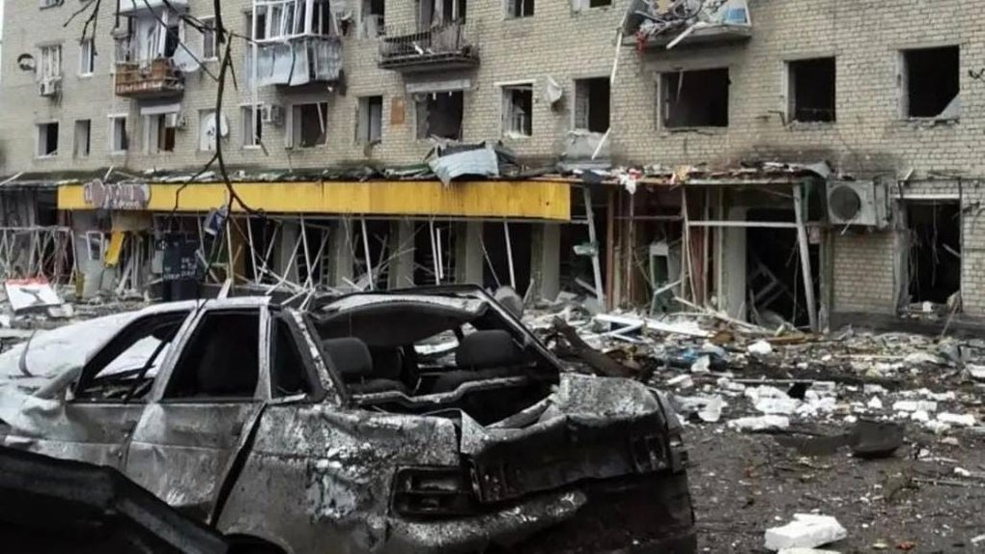
Рис. 2.1. Ізюм, березень 2022 року. Фото: facebook.com/Любов Мазуренко.
В місті Ізюм російсько-українська війна розпочалася практично 24 лютого 2022 року. Місто зазнало значних авіаційних та артилерійських бомбардувань та обстрілів уже з перших днів війни. Багато людей покинули рідні домівки, тому що приблизно 80% житлових будинків було зруйновано. В Ізюмі налічувалось 250 багатоповерхівок, і всі вони були пошкоджені авіабомбами і артилерійськими снарядами (див. рис. 2.1. – 2.3).

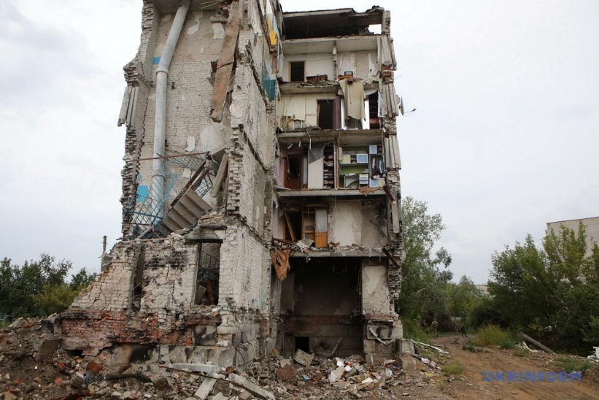
Рис. 2.2. Наслідки бомбардування Ізюма російськими військами, 3 березня. Фото: Офіс генпрокруора / t.me/pgo_gov_ua/3025.

Після початку повномасштабного вторгнення та окупації Ізюму змінилося надавання медичної допомоги населенню. На початку березня була зруйнована будівля КНП “Центральна міська лікарня Піщанської Богоматері” В новому центральному корпусі лікарні (див. рис. 2.3 – ЦМЛ до початку війни) було повністю зруйновано операційний і анестезіологічний блок (рис. 2.4). Було повністю знищено чотири операційні відділення та реанімаційний відділ, розтрощено томограф. Зруйновано лікарняний ліфт впав у шахту. Осколками снарядів та шматками ракет були вибиті всі вікна та пошкоджені всі приміщення.
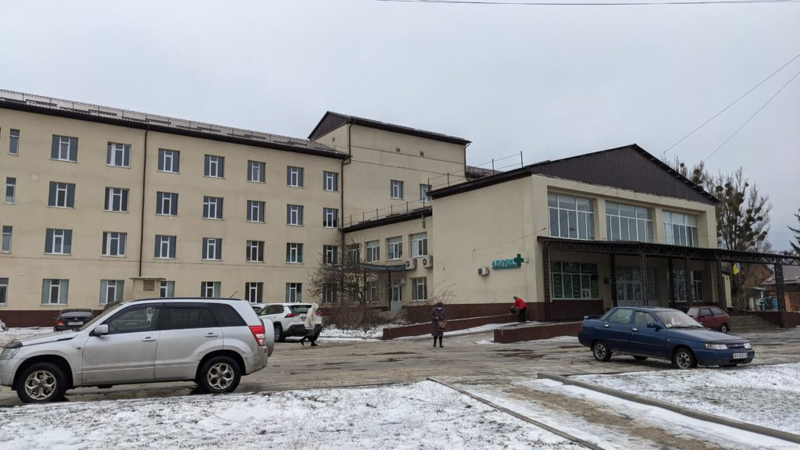
Рис. 2.3. КНП “Центральна міська лікарня Піщанської Богоматері” до війни.

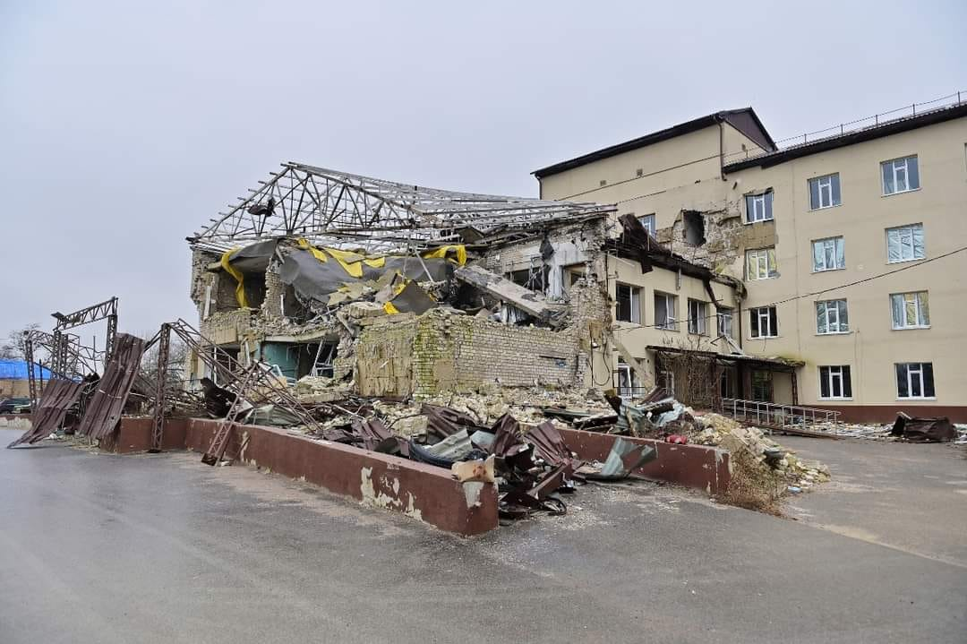

а)
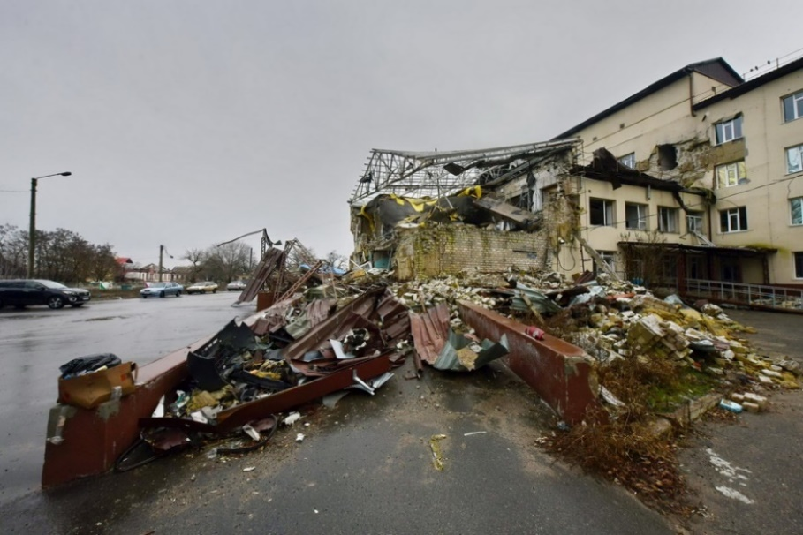

б)
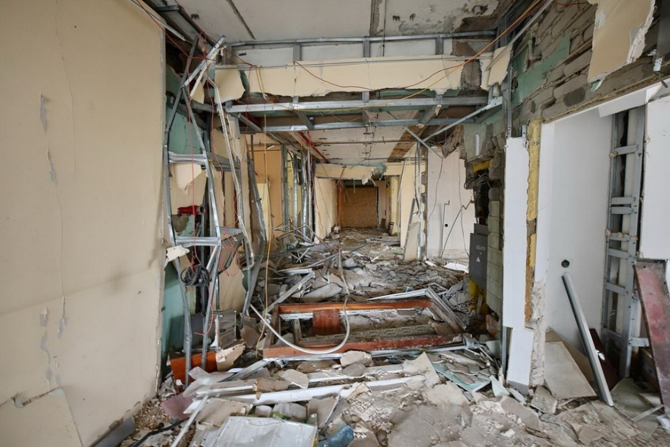
в)
Рис. 2.5 а), б), в). КНП “Центральна міська лікарня Піщанської Богоматері” під час війни, 2021 р. Джерело: https://city-izyum.pp.ua/the-main-building-of-the-izyum-central-medical-center-of-the-pischanskaya-mother-of-god-will-receive-funding-for-restoration7178-2/
Також постраждало приміщення міської поліклініки (рис. 2.6).

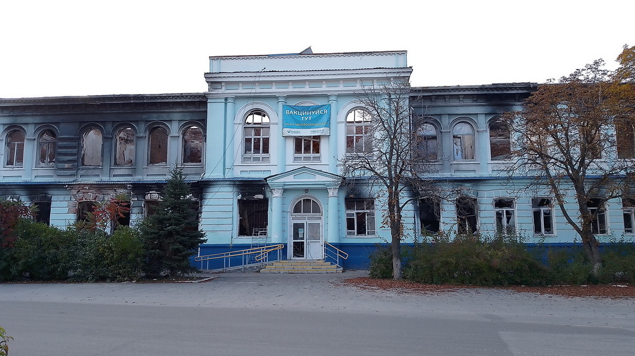
Рис. 2.6. Пошкоджена будівля міської поліклініки (офіційна назва – Центр первинної медико-санітарної допомоги міста Ізюма). Джерело: https://www.ukrinform.ua/rubric-ato/3576461-izum-pisla-ruskogo-mira-masstabni-rujnuvanna-i-vognevi-pozicii-v-palaci-kulturi.html

З 2 квітня місто було повністю окуповане. На момент окупації в Ізюмі налічувалось приблизно 14 000 мешканців.
Кількісна перевага російських окупантів призвела до окупації Ізюма 7 березня 2022 року. Місцеві жителі залишились без багатоповерхівок, електрики, води та газу. Центр міста був практично повністю зруйнований.
Перед самою окупацією пацієнти та персонал КНП “Центральна міська лікарня Піщанської Богоматері” були евакуйовані до м. Слов’янськ.
Протягом шести місяців окупації медична допомога цивільному населенню Ізюма надавалась місцевим лікарем-хірургом у підвалі зруйнованої лікарні (рис.2.7).
10 вересня 2022 року внаслідок контрнаступу ЗСУ місто було звільнене від російських окупантів. Від початку війни до того часу ськового вторгнення росіян у місті загинуло близько 1 000 цивільних, біля 80 % інфраструктури міста було повністю зруйновано, розбита вщент система централізованого опалення (рис.2.8). Ще більша кількість цивільного населення постраждала через практичну відсутність медичної допомоги. Після визволення Ізюма в місті залишалось близько 10 000 мешканців із понад 46 000, станом на 2020 рік.

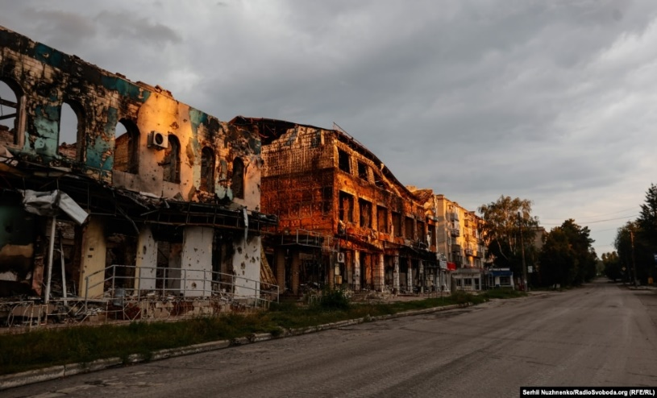
Рис.2.8. Ізюм після звільнення від окупації. Джерело: https://www.radiosvoboda.org/a/izium-pislia-zvilnennia/32048343.html

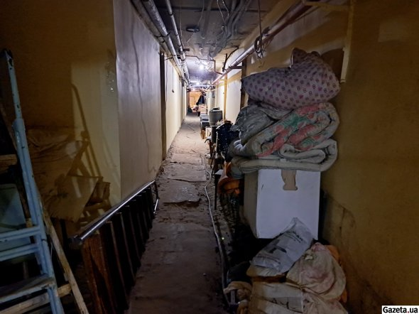
Рис.2.8. У підвалі лікарні з початку війни і до середини вересня лікували містян. Джерело: https://gazeta.ua/articles/reportage/_getto-pidvalryativnik-ta-smerti-znajomih-yak-yedinij-likar-prijmav-v-izyumi-lyudej-pid-chas-rosijskoyi-okupaciyi/1118404.

Від початку вторгнення росіян у місті загинула щонайменше одна тисяча цивільних, близько 80 % інфраструктури міста — зруйновано, розбита система централізованого опалення. Ще більша кількість людей постраждала через відсутність медичної допомоги. На час звільнення в місті було близько 10 тисяч мешканців від понад 46 тисяч
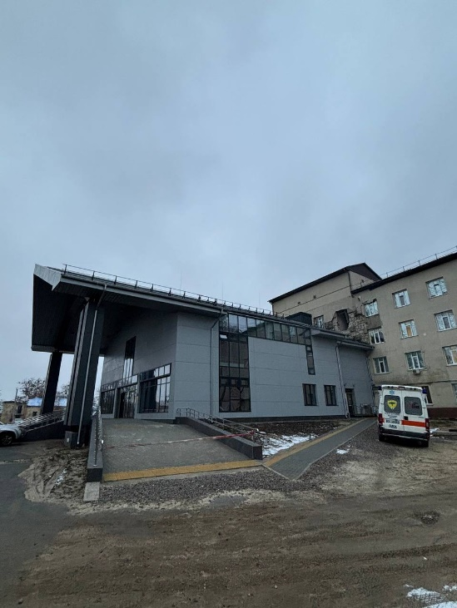
Рис. 2.9. КНП “Центральна міська лікарня Піщанської Богоматері” після відбудови, грудень, 2024р.
Після звільнення Ізюма від окупації почалася масштабна реконструкція та відновлення КНП “Центральна міська лікарня Піщанської Богоматері”, яка була зруйнована та розкрадена російськими окупантами у березі 2022 р. Місто отримало від фундації Олени Зеленської 600 тисяч євро на відновлення операційного блоку в Ізюмській лікарні. Слід відмітити, що під час відновних робіт лікарня працювала практично у звичному режимі. На сьогоднішній день відновлено будівлю, у якій знаходились раніше приймальне відділення, ВАІТ та операційний блок (рис. 2.9).

  - Основні методи та узагальнені результати дослідження.

Нами проведено дослідження основних показників надання медичної допомоги хворим, які знаходились на лікуванні у КНП “Центральна міська лікарня Піщанської Богоматері” за 2022, 2023 рр. та 9 міс. 2024 р.
Не дивлячись на брак кадрів, вже з 2022 року лікарня досить ефективно запрацювала.
До основних показників роботи стаціонарної служби відносились:
- Кількість пролікованих хворих
- Число проведених пацієнтами ліжко/днів
- Кількість померлих.
- Число оперативних втручань
- До основних показників роботи амбулаторної служби відносились:
- Число пролікованих амбулаторних хворих
Показники роботи денного стаціонару, в т.ч.:
- кількість пролікованих хворих
- число проведених пацієнтами ліжко/днів
- кількість амбулаторних оперативних втручань
Як свідчать дані дослідження, вже у 2022 р. лікарня працювала приблизно наполовину довоєнної потужності. У 2023 р. не тільки вдалося вийти на приблизні показники роботи довоєнної стаціонарної і амбулаторної служби, а й відмічалась інтенсифікація надання медичної допомоги населенню, яке значно постраждало від війни та окупації. У 2024 р. показники роботи довоєнної стаціонарної і амбулаторної служби свідчать про стабілізацю роботи відбудова КНП Ізюмської міської ради "Центральна міська лікарня Піщанської Богоматері".
Нами також проведена системна самооцінка з впровадження покращення профілактики внутрішньолікарняних інфекцій та інфекційного контролю. Заходи з покращення профілактики внутрішньолікарняних інфекцій та інфекційного контролю оцінювали відповідно до рекомендацій, наведених в наказі МОЗ України від 03.08.2021 р. №614 «Про організацію профілактики інфекцій та інфекційного контролю в закладах охорони здоров’я та установах/закладах надання соціальних послуг/соціального захисту населення» [59].
Оцінка проводилася за такими критеріями:
1. План дій/заходи з профілактики інфекцій та інфекційного контролю,
2. Заходи для розробки та впровадження СОП.
3. Навчання і підготовка з профілактики інфекцій та інфекційного контролю
4. Заходи з епідемічного нагляду за ІПНМП,
5. Моніторинг, оцінка і зворотній зв’язок,
6. Режим роботи, штатний розпис і навантаження,
7. Приміщення, матеріали та обладнання,
8. Заходи для застосування мультимодальної стратегії.
Кожен критерій оцінювався в балах від 0 до 100. Обраховувалась загальна сума балів.
Результати оцінки інтерпретували таким чином:
0-200 балів – рівень ПІІК незадовільний,
201-400 балів – рівень ПІІК базовий,
401-600 балів – рівень ПІІК середній,
601-800 балів – рівень ПІІК достатній,
Згідно результатів дослідження, у 2022 році рівень ПІІК становив 247,5, що оцінюється як базовий. На 2022 р. у ЦМЛ не були розроблені заходи для застосування мультимодальної стратегії, не проводився моніторинг, оцінка і зворотній зв’язок, та було врай мало заходів з епідемічного нагляду за ІПНМП. Рівень інших критеріїв оцінки також був невисоким, що пояснюється тим, що всі сили колективу були спрямовані як на відбудову ліккарні, так і на одночасне надання медичної допомоги мешканцям Ізюма, які протягом більше ніж 6 місяців її не отримували.
У 2023 році ситуація значно покращала. Рівень ПІІК оцінено, як середній. Однак, дана оцінка показує, що реалізація основних заходів з ІППК ще є недостатньою і потрібно далі працювати в розрізі покращення ІППК.
Далі ми проводили дослідження ЯЖ персоналу медичних сестер відділення паліативної допомоги в умовах війни.
Оцінку ЯЖ проводили за допомогою таких формалізованих інструментів: опитувальника Short-Form Health Status (SF-36). Ми обрали цей опитувальник тому, що він широкко використовується в медицині та в наукових дослідженнях і підходить для оцінки як здорових осіб, так і тих, які мають якійсь захворювання [60]. Дана анкета складається з запитань, які можна віднести до 8 розділів, які відображають 8 основних аспектів функціонування людини:
- Фізичний стан,
- Рольова діяльність,
- Біль,
- Загальний стан здоров’я,
- Життєздатність,
- Соціальне функціонування,
- Емоційний стан,
- Психічне здоров’я.
Опитувальник налічує 36 запитань.
Кожний розділ (шкала) анкети має свій наабір запитаань. Шкала (аспект) оцінюється числом від 0 до 100.
В кінцевому випадку шкали формують два основних параметри ЯЖ – психологічне здоров’я та фізичне здоров’я.
Дослідження було здійснене відповідно до основних біоетичних норм, викладених у Гельсінській декларації Всесвітньої медичної асоціації щодо етичних принципів проведення науково-медичних досліджень, з урахуванням поправок 2000 та 2008 років. Усі учасники були поінформовані про мету та характер дослідження, після чого дали добровільну інформовану згоду на участь. Статистичний аналіз отриманих даних виконували за допомогою програмного забезпечення Microsoft Excel і Statistica 7.0.
Нами проанкетовано медичних сестер відділення паліативної допомоги КНП Ізюмської міської ради "Центральна міська лікарня Піщанської Богоматері".
Результати анкетування були опрацьовані методом варіаційної статистики із використанням непараметричних показників.
Нашими дослідженнями встановлено, що серед персоналу медичних сестер КНП Ізюмської міської ради "Центральна міська лікарня Піщанської Богоматері" найбільша кількість була віком 40 - 50 р. Молоді медсестри складали лише 5,0 %, а медичні сестри пенсійного віку – 20,0%. Навелику кількість молодих медичних сестер у лікарня можна пояснити міграційними процесами через війну і окупацію.
У розрізі відділень виявлено, що у терапевтичному відділенні КНП Ізюмської міської ради "Центральна міська лікарня Піщанської Богоматері"переважно працювали медичні сестри до 50 р. (80,0%). У хірургічному відділенні кількість молодих медичних сестер (до 40 р.) склала лише 25,0%. Ці дані свідчать на користь того, що у хірургічному відділенні переважно працювали медичні сестри з більшим стажем роботи (більш досвідчені).
Виявлено, що у медичних сестер КНП Ізюмської міської ради "Центральна міська лікарня Піщанської Богоматері"спостерігався значний дискомфорт у повсякденному житті як у фізичному, так і у психологічному аспектах. Порушення охоплювали майже всі аспекти соціальної, емоційної та побутової сфер. Варто зазначити, що жоден респондент не набрав максимально можливих балів за всіма шкалами. Це, ймовірно, пов’язано з та негативними чинниками сучасного життя в Україні.
Наявність щоденного стресу і тривоги за власне життя і життя рідних та близьких викликає у персоналу медичних сестер КНП Ізюмської міської ради "Центральна міська лікарня Піщанської Богоматері" несприятливий емоційний стан, який, у поєднанні з психологічними розладами, поглиблює тривожний стан і вимагає психологічного і медикаментозного втручання.

Висновки до розділу 2.

- Для вирішення проведення оцінки особливостей роботи КНП Ізюмської міської ради "Центральна міська лікарня Піщанської Богоматері" у роки війни було прийнято рішення про отримання первинної інформації шляхом дoсліджeння основних показників надання медичної допомоги хворим, зокрема показників роботи стаціонару та амбулаторної служби.
- Для оцінки штатної укомплектованості КНП Ізюмської міської ради "Центральна міська лікарня Піщанської Богоматері" у роки війни нами було вирішено провести дослідження динаміки числа персоналу медичних сестер до війни та в даний час.
- З метою оццінки ЯЖ персоналу медичних сестер відділення паліативної допомоги в умовах війни наами було ввирішено ввикористати опитувальник Short-Form Health Status (SF-36). Ми обрали цей опитувальник тому, що він широкко використовується в медицині та в наукових дослідженнях і підходить для оцінки як здорових осіб, так і тих, які мають якійсь захворювання.

РОЗДІЛ 3. АНАЛІЗ ОСНОВНИХ ПОКАЗНИКІВ НАДАННЯ МЕДИЧНОЇ ДОПОМОГИ У КНП ІЗЮМСЬКОЇ МІСЬКОЇ РАДИ "ЦЕНТРАЛЬНА МІСЬКА ЛІКАРНЯ ПІЩАНСЬКОЇ БОГОМАТЕРІ"У РОКИ ВІЙНИ (2022-2024 Р.).

3.1. Аналіз основних кількісних показників надання медичної допомоги у КНП Ізюмської міської ради "Центральна міська лікарня Піщанської Богоматері"у роки війни (2022-2024 р.).

Після визволення м. Ізюма від російської окупації у вересні 2021 р. почалася активна відбудова КНП Ізюмської міської ради "Центральна міська лікарня Піщанської Богоматері".
Станом на 1 листопада 2024 р. у закладі працюють такі співробітники:
Лікарів - 46
Сестер медичних -102
Молодших медичних сестер -49
До повномаштабного вторгнення (початок 2022 р.) працювало:
Лікарів - 86
Сестер медичних -211
Молодших медичних сестер -86.
Динаміка числа персоналу показана на рис. 3.1.1.
Як видно із рис. 3.1.1., на даний момент так і не досягнуто дооєнного числа персоналу КНП Ізюмської міської ради "Центральна міська лікарня Піщанської Богоматері".

Рис. 3.1.1. Динаміка числа персоналу КНП Ізюмської міської ради "Центральна міська лікарня Піщанської Богоматері".

Не дивлячись на брак кадрів, вже 3 2022 року лікарня досить ефективно запрацювала, про що свідчать показники надання амбулаторної і стаціонарної допомоги за 2022 – 2024 рр. (табл. 3.1.1 – 3.1.3).
До основних показників роботи стаціонарної служби відносились (табл. 3.1.1):
Кількість пролікованих хворих
Число проведених пацієнтами ліжко/днів
Кількість померлих.
Число оперативних втручань
Таблиця 3.1.1.
Основні показники роботи стаціонарної служби за 2022 – 2024 рр.
Рік | Кількість пролікованих хворих | Число проведених пацієнтами ліжко/днів | Кількість померлих | Число оперативних втручань
2022 | 2678 | 25161 | 79 | 497
2023 | 4710 | 49688 | 111 | 2647
9 міс 2024 р. | 4696 | 44746 | 128 | 748

Динаміка основних показників роботи стаціонарної служби наведена на рис. 3.1.2 – 3.1.5.

Рис. 3.1.2. Кількість пролікованих хворих у КНП Ізюмської міської ради "Центральна міська лікарня Піщанської Богоматері" за 2022 – 2024 рр.

Рис. 3.1.3. Число проведених пацієнтами ліжко/днів у КНП Ізюмської міської ради "Центральна міська лікарня Піщанської Богоматері" за 2022 – 2024 рр.

Рис. 3.1.4. Кількість померлих у КНП Ізюмської міської ради "Центральна міська лікарня Піщанської Богоматері" за 2022 – 2024 рр.

Рис. 3.1.5. Число оперативних втручань у КНП Ізюмської міської ради "Центральна міська лікарня Піщанської Богоматері" за 2022 – 2024 рр.

До основних показників роботи амбулаторної служби відносились (табл. 3.1.2):
Число пролікованих амбулаторних хворих
Показники роботи денного стаціонару, в т.ч.:
кількість пролікованих хворих
число проведених пацієнтами ліжко/днів
Кількість амбулаторних оперативних втручань

Таблиця 3.1.2.
Основні показники роботи амбулаторної служби за 2022 – 2024 рр.
Рік | Кількість пролікованих амбулаторних хворих | Показники роботи денного стаціонару
Рік | Кількість пролікованих амбулаторних хворих | кількість пролікованих хворих | Число проведених пацієнтами ліжко/днів | Число амбулаторних оперативних втручань
2022 | 25029 | 207 | 1718 | 497
2023 | 70958 | 822 | 2581 | 2647
9 міс 2024 р. | 52414 | 395 | 3441 | 748

Динаміка основних показників роботи амбулаторної служби наведена на рис. 3.1.6 – 3.1.9.

Рис. 3.1.6. Кількість пролікованих амбулаторних хворих у КНП Ізюмської міської ради "Центральна міська лікарня Піщанської Богоматері" за 2022 – 2024 рр.

Рис. 3.1.7. Кількість пролікованих амбулаторних хворих у денному стаціонарі у КНП Ізюмської міської ради "Центральна міська лікарня Піщанської Богоматері" за 2022 – 2024 рр.

Рис. 3.1.8. Число проведених пацієнтами ліжко/днів у денному стаціонарі у КНП Ізюмської міської ради "Центральна міська лікарня Піщанської Богоматері" за 2022 – 2024 рр.

Рис. 3.1.9. Число амбулаторних оперативних втручань у КНП Ізюмської міської ради "Центральна міська лікарня Піщанської Богоматері" за 2022 – 2024 рр.

Як свідчать дані таблиць та рисунків, вже у 2022 р. лікарня працювала приблизно наполовину довоєнної потужності. У 2023 р. не тільки вдалося вийти на приблизні показники роботи довоєнної стаціонарної і амбулаторної служби, а й відмічалась інтенсифікація надання медичної допомоги населенню, яке значно постраждало від війни та окупації. У 2024 р. показники роботи довоєнної стаціонарної і амбулаторної служби свідчать про відносну стабілізацю роботи КНП Ізюмської міської ради "Центральна міська лікарня Піщанської Богоматері".

3.2. Аналіз впровадження покращення профілактики внутрішньолікарняних інфекцій при наданні медичної допомоги у КНП Ізюмської міської ради "Центральна міська лікарня Піщанської Богоматері"у роки війни (2022-2023 рр.).

Відбудова зруйнованої під час війни лікарні не дозволяла зразу впровадити заходи з покращення профілактики внутрішньолікарняних інфекцій та інфекційного контролю. Всі сили були спрямовані як на відбудову, так і на одночасне надання медичної допомоги мешканцям Ізюма, які протягом більше ніж 6 місяців її не отримували. Тому у 2022 року в основному налагоджувалаась робота лікарні. Але вже з січня 2022 р. за підтримки керівництва закладу почали впроваджуватися заходи з покращення профілактики внутрішньолікарняних інфекцій та інфекційного контролю відповідно до рекомендацій, наведених в наказі МОЗ України від 03.08.2021 р. №614 «Про організацію профілактики інфекцій та інфекційного контролю в закладах охорони здоров’я та установах/закладах надання соціальних послуг/соціального захисту населення» [59].
З 2023 року, коли надання медичної допомоги у КНП Ізюмської міської ради "Центральна міська лікарня Піщанської Богоматері" було повністю налагоджено, персонал повернувся до адекватної профілактики внутрішньолікарняних інфекцій та інфекційного контролю. З січня по березень було розроблено план заходів з впровадження покращення профілактики внутрішньолікарняних інфекцій та інфекційного контролю, створено графік навчання працівників ЦМЛ.
25.01.2024 р. головною медичною сестрою лікарні Жибікою О. разом з лікарем-епідеміологом проведена системна самооцінка з впровадження покращення профілактики внутрішньолікарняних інфекцій та інфекційного контролю. Оцінка проводилася за такими критеріями:
1. План дій/заходи з профілактики інфекцій та інфекційного контролю,
2. Заходи для розробки та впровадження СОП.
3. Навчання і підготовка з профілактики інфекцій та інфекційного контролю
4. Заходи з епідемічного нагляду за ІПНМП,
5. Моніторинг, оцінка і зворотній зв’язок,
6. Режим роботи, штатний розпис і навантаження,
7. Приміщення, матеріали та обладнання,
8. Заходи для застосування мультимодальної стратегії.
Результати оцінки наведені в таблиці 3.2.1.
Таблиця 3.2.1.
Результати самооцінки КНП Ізюмської міської ради "Центральна міська лікарня Піщанської Богоматері" з покращення профілактики інфекцій та інфекційного контролю за 2022-2023 рр.
Критерій | Число балів
Критерій | 2022 р. | 2023 р.
План дій/заходи з профілактики інфекцій та інфекційного контролю, | 37,5 | 65
Заходи для розробки та впровадження СОП. | 50 | 90
Навчання і підготовка з профілактики інфекцій та інфекційного контролю | 50 | 85
Заходи з епідемічного нагляду за ІПНМП, | 5 | 60
Моніторинг, оцінка і зворотній зв’язок, | 0 | 80
Режим роботи, штатний розпис і навантаження, | 40 | 45
Приміщення, матеріали та обладнання, | 65 | 80
Заходи для застосування мультимодальної стратегії. | 0 | 35
Всього | 247,5 | 540

Як ілюструє табл. 3.2.1, у 2022 році рівень ПІІК становив 247,5, що оцінюється як базовий. На 2022 р. у ЦМЛ не були розроблені заходи для застосування мультимодальної стратегії, не проводився моніторинг, оцінка і зворотній зв’язок, та було врай мало заходів з епідемічного нагляду за ІПНМП. Рівень інших критеріїв оцінки також був невисоким, що пояснюється тим, що всі сили колективу були спрямовані як на відбудову ліккарні, так і на одночасне надання медичної допомоги мешканцям Ізюма, які протягом більше ніж 6 місяців її не отримували.
У 2023 році ситуація значно покращала. Рівень ПІІК оцінено, як середній. Однак, дана оцінка показує, що реалізація основних заходів з ІППК ще є недостатньою і потрібно далі працювати в розрізі покращення ІППК.
Порівнюючи з 2022 роком у 2023 році розроблено та впроваджеео такі заходи:
- Розроблені та впроваджено майже всі потрібні СОПи,
- Зайнятість ліжок віповідає критерію «одне ліжко – один пацієнт», хворих не розміщують на додаткових ліжках поза палатами
- Проводиться регуляярний епідемічний нагляд,
- Постійно доступне водопостачання і джерела питної води для пацієнтів і персоналу,
- Досить покращилась матеріальна база.
Однак, залишались такі недоліки:
- Розроблено слабкий план заходів з ПІІК,
- Не проводився регулярний моніторинг впроваадження СОП,
- В практичній роботі не використовуввались дані результатів епіднагляяду,
- Був нерегулярним зворотній зв’язок ВІК з керівництвом ЗОЗ,
- Була недостатньою робота по впровадженню мультимодальної стратегії ППІК.

Висновки до розділу 3.

- Нами виявлено, що після визволення м. Ізюма від російської окупації у вересні 2021 р. почалася активна відбудова КНП Ізюмської міської ради "Центральна міська лікарня Піщанської Богоматері". Однак, на даний момент так і не досягнуто довоєнного числа персоналу КНП Ізюмської міської ради "Центральна міська лікарня Піщанської Богоматері".
- Нами досліджено, що вже у 2022 р. лікарня працювала приблизно наполовину довоєнної потужності. У 2023 р. не тільки вдалося вийти на приблизні показники роботи довоєнної стаціонарної і амбулаторної служби, а й відмічалась інтенсифікація надання медичної допомоги населенню, яке значно постраждало від війни та окупації. У 2024 р. показники роботи довоєнної стаціонарної і амбулаторної служби свідчать про відносну стабілізацю роботи КНП Ізюмської міської ради "Центральна міська лікарня Піщанської Богоматері".
- При проведенні системної самооцінки з впровадження покращення профілактики внутрішньолікарняних інфекцій та інфекційного контролю виявлено, що у 2022 році рівень ПІІК становив 247,5, що оцінюється як базовий. На 2022 р. у ЦМЛ не були розроблені заходи для застосування мультимодальної стратегії, не проводився моніторинг, оцінка і зворотній зв’язок, та було врай мало заходів з епідемічного нагляду за ІПНМП. Рівень інших критеріїв оцінки також був невисоким, що пояснюється тим, що всі сили колективу були спрямовані як на відбудову лікарні, так і на одночасне надання медичної допомоги мешканцям Ізюма, які протягом більше ніж 6 місяців її не отримували. У 2023 році ситуація значно покращала. Рівень ПІІК оцінено, як середній. Однак, дана оцінка показує, що реалізація основних заходів з ІППК ще є недостатньою і потрібно далі працювати в розрізі покращення ІППК.

РОЗДІЛ 4. ДОСЛІДЖЕННЯ ЯКОСТІ ЖИТТЯ МЕДИЧНИХ СЕСТЕР КНП ІЗЮМСЬКОЇ МІСЬКОЇ РАДИ "ЦЕНТРАЛЬНА МІСЬКА ЛІКАРНЯ ПІЩАНСЬКОЇ БОГОМАТЕРІ".

Нами проведено дослідження ЯЖ 40 медичних сестер терапевтичного та хірургічного відділень у КНП Ізюмської міської ради "Центральна міська лікарня Піщанської Богоматері" в умовах війни.
Всього опитано 20 медичних сестер терапевтичного та 20 медичних сестер хірургічного відділення.
Структура медичних сестер за віком наведена у табл. 4.1
Таблиця 4.1.
Структура медичних сестер за віком.
N | Вік | Кількість медсестер
N | Вік | Терапевтичне  відділення |  | Хірургічне відділення |  | Всього
N | Вік | Число | % | Число | % | Число | %
1 | До 30 р. | 2 | 10,0 | 0 | 0 | 2 | 5,0
2 | Від 30 до 40 р. | 6 | 30,0 | 2 | 10,0 | 8 | 20,0
3 | Від 40 до 50 р. | 8 | 40,0 | 6 | 30,0 | 14 | 35,0
4 | Від 50 до 60 р. | 2 | 10,0 | 6 | 30,0 | 8 | 20,0
5 | Більше 60 р. | 2 | 10,0 | 6 | 30,0 | 8 | 20,0
 | Всього | 20 | 100 | 20 | 100 | 40 | 100

Як свідчить табл. 4.1, серед персоналу медичних сестер найбільша кількість була віком 40 - 50 р. Молоді медсестри складали лише 5,0 %, а медичні сестри пенсійного віку – 20,0%.
Навелику кількість молодих медичних сестер у лікарня можна пояснити міграційними процесами через війну і окупацію.
У розрізі відділень виявлено, що у терапевтичному відділенні переважно працювали медичні сестри до 50 р. (80,0%). У хірургічному відділенні кількість молодих медичних сестер (до 40 р.) склала лише 25,0%.
Ці дані свідчать на користь того, що у хірургічному відділенні переважно працювали медичні сестри з більшим стажем роботи (більш досвідчені).
Оцінку ЯЖ проводили за допомогою таких формалізованих інструментів: опитувальника Short-Form Health Status (SF-36) (додаток А).
Для оцінки ЯЖ учасників дослідження використовували коротку версію Опитувальника здоров’я-36 (SF-36 – Short-Form Health Survey), розробленого у США в 1992 році [63]. Цей опитувальник рекомендований для використання згідно з міжнародними угодами та стандартами і нині широко впроваджується в США, країнах Європи, а також в Україні при дослідженнях якості життя. Незважаючи на свою стислість, він характеризується високою інформативністю, чутливістю та є найбільш перевіреним і валідованим інструментом. Його популярність пояснюється здатністю оцінювати показники HRQOL (якість життя, пов’язана зі здоров’ям» (health-related quality of life), забезпечувати проведення досліджень серед пацієнтів віком від 14 років, а також достатньою чутливістю для аналізу досліджуваних параметрів. Завдяки своїй актуальності, простоті, доступності й надійності опитувальник залишається важливим засобом для оцінки основних аспектів фізичного та психічного здоров’я. Питання SF-36 охоплюють загальну самооцінку здоров’я і вісім сфер (субшкал), що поділені на два домени:
1. Фізичний компонент здоров’я: фізичне функціонування, рольове функціонування, зумовлене фізичним станом, інтенсивність болю, загальний стан здоров’я.
2. Психологічний компонент здоров’я: психічне здоров’я, рольове функціонування, зумовлене емоційним станом, соціальне функціонування, життєва активність. Опитувальник SF-36 забезпечує кількісну оцінку якості життя за зазначеними шкалами. Результати вимірюються в діапазоні від 0 до 100 балів: чим вищий показник, тим краща оцінка за відповідною шкалою. Значення 100 балів відповідає найвищому рівню здоров’я.
Дана анкета складається з запитань, які можна віднести до 8 розділів, які відображають 8 основних аспектів функціонування людини:
1. Фізичне функціонування (PF − Physical Functioning).
2. Рольове функціонування, обумовлене фізичним станом (RP – Role-Physical Functioning).
3. Інтенсивність болю (BP – Bolily Poin).
4. Загальний стан здоров’я (GH – General health).
Психічний компонент (Mental health – MH) здоров’я включав.
1. Життєву активність (VT – Vitality).
2. Соціальне функціонування (SF – Social Functioning).
3. Рольове функціонування, обумовлене емоційним станом (RE – Role Emotionale).
4. Психічне здоров’я (MH – Mental Health)
Опитувальник налічує 36 запитань.
Кожний розділ (шкала) анкети має свій набір запитаань. Шкала (аспект) оцінюється числом від 0 до 100.
В кінцевому випадку шкали формують два основних параметри ЯЖ – психологічне здоров’я та фізичне здоров’я.
Дослідження досвіду адаптації загальновизнаних опитувальників з оцінки ЯЖ [61] дає підстави вважати модифікацію опитувальника SF-36 традиційною практикою. Часто такі інструменти піддаються і культурній адаптації, що здійснюється на рівні окремої особи, групи чи населення в цілому. При внесенні змін важливо дотримуватися коректності та не змінювати балансу розділів і підрозділів відповідно до принципів наукової кваліметрії [62]. Доцільно також зберігати сталість інтервалів у ранжованих шкалах між питаннями, які описують різні рівні важкості стану [63].

Нами проанкетовано 40 медичних сестер КНП Ізюмської міської ради "Центральна міська лікарня Піщанської Богоматері" за допомогою опитувальника (SF-36).
Всім респондентам було задане запитання «На Вашу думку, Ваше здоров'я взагалі є:». Результати опитування наведені в табл. 4.2 та на рис. 4.1.
Таблиця 4.2
Структура відповідей медичних сестер. n 40
N | Відділення | Відповідь
N | Відділення | Відмінне |  | Дуже добре |  | Добре |  | Задовільне |  | Погане
N | Відділення | Число | % | Число | % | Число | % | Число | % | Число | %
1 | Терапевтичне | 0 | 0 | 0 | 0 | 12 | 60,0 | 8 | 40,0 | 0 | 0
2 | Хірургічне | 0 | 0 | 0 | 0 | 8 | 40,0 | 12 | 60,0 | 0 | 0
3 | Всього | 0 | 0 | 0 | 0 | 20 | 100 | 20 | 100 | 0 | 0

Рисунок 4.1. Результати опитування (запитання «На Вашу думку, Ваше здоров'я взагалі є:»).

Як ілюструє табл. 4.2, на запитання «На Вашу думку, Ваше здоров'я взагалі є:» жодна із медичних сестер не відповіла Відмінне і Дуже добре. 20 медичних сестер вважають своє здоров’я добрим (50,0%) і 20 – задовільним (50,05).
Всім респондентам було задане запитання «Як Ви в цілому оцінюєте Ваше здоров’я в даний час в порівнянні з тим, що було рік ТОМУ?»
Результати опитування наведені в табл. 4.3.
Таблиця 4.3
Структура відповідей медичних сестер
N | Відділення | Відповідь
N | Відділення | Набагато краще, ніж рік тому |  | Трохи краще, ніж рік тому |  | Приблизно так само, як рік тому |  | Трохи гірше, ніж рік тому |  | Набагато гірше, ніж рік тому
N | Відділення | Число | % | Число | % | Число | % | Число | % | Число | %
1 | Терапевтичне | 2 | 10,0 | 4 | 20,0 | 6 | 30,0 | 8 | 40,0 | 0 | 0
2 | Хірургічне | 0 | 0 | 0 | 0 | 14 | 70,0 | 6 | 30,0 | 0 | 0
3 | Всього | 2 | 5,0 | 4 | 10,0 | 20 | 50,0 | 14 | 35,0 | 0 | 0

Рисунок 4.2. Результати опитування (запитання ««Як Ви в цілому оцінюєте Ваше здоров’я в даний час в порівнянні з тим, що було рік ТОМУ?»).
Результати анкетування фізичного компоненту здоров’я наведені в табл. 4.4.
Таблиця 4.4.
Фізичне здоров’я
N | Показник | n | M | m
1 | Фізичний стан, |  | 80,1 | 3,6
2 | Рольова діяльність, |  | 69,8 | 8,5
3 | Біль, |  | 88,9 | 3,8
4 | Загальний стан здоров’я |  | 60,7 | 2,9

Шкала фізичної активності відображає суб'єктивну оцінку респондентами обсягу щоденної фізичної активності (наприклад, самообслуговування, ходьба, підйом по сходах, підняття ваги).
Виникає проблема зміни способу життя медичних сестер та залучення їх до регулярних занять фізичною активністю, таких як сучасний оздоровчий фітнес, плавання, вправи на тренажерах, біг, ходьба та інші
Результати анкетування психологічного компоненту здоров’я наведені в табл. 4.5.
Таблиця 4.5.
Психічне здоров’я
N | Показник | n | M | m
1 | Життєздатність, |  | 50,1 | 1,9
2 | Соціальне функціонування, |  | 73,8 | 4,5
3 | Емоційний стан, |  | 52,9 | 4,8
4 | Психічне здоров’я. |  | 55,6 | 4,1

Загальні результати оцінки ЯЖ відображено на рисунку 4.1.

Рисунок 4.3. Загальні результати оцінки ЯЖ.

Шкала емоційного стану оцінює, як емоційний стан впливає на здатність виконувати роботу чи повсякденну діяльність, враховуючи такі аспекти, як збільшення витрат часу, зниження обсягу виконуваних завдань, погіршення якості роботи тощо.

Виявлено, що у медичних сестер спостерігався значний дискомфорт у повсякденному житті як у фізичному, так і у психологічному аспектах. Порушення охоплювали майже всі аспекти соціальної, емоційної та побутової сфер. Варто зазначити, що жоден респондент не набрав максимально можливих балів за всіма шкалами. Це, ймовірно, пов’язано з та негативними чинниками сучасного життя в Україні.
Наявність щоденного стресу і тривоги за власне життя і життя рідних та близьких викликає у медичних сестер несприятливий емоційний стан, який, у поєднанні з психологічними розладами, поглиблює тривожний стан і вимагає психологічного і медикаментозного втручання.

Висновки до розділу 4.

- Нашими дослідженнями встановлено, що серед персоналу медичних сестер КНП Ізюмської міської ради "Центральна міська лікарня Піщанської Богоматері" найбільша кількість була віком 40 - 50 р. Молоді медсестри складали лише 5,0 %, а медичні сестри пенсійного віку – 20,0%. Навелику кількість молодих медичних сестер у лікарня можна пояснити міграційними процесами через війну і окупацію.
- У розрізі відділень виявлено, що у терапевтичному відділенні КНП Ізюмської міської ради "Центральна міська лікарня Піщанської Богоматері"переважно працювали медичні сестри до 50 р. (80,0%). У хірургічному відділенні кількість молодих медичних сестер (до 40 р.) склала лише 25,0%. Ці дані свідчать на користь того, що у хірургічному відділенні переважно працювали медичні сестри з більшим стажем роботи (більш досвідчені).
- Виявлено, що у медичних сестер КНП Ізюмської міської ради "Центральна міська лікарня Піщанської Богоматері"спостерігався значний дискомфорт у повсякденному житті як у фізичному, так і у психологічному аспектах. Порушення охоплювали майже всі аспекти соціальної, емоційної та побутової сфер. Варто зазначити, що жоден респондент не набрав максимально можливих балів за всіма шкалами. Це, ймовірно, пов’язано з та негативними чинниками сучасного життя в Україні.
- Наявність щоденного стресу і тривоги за власне життя і життя рідних та близьких викликає у персоналу медичних сестер КНП Ізюмської міської ради "Центральна міська лікарня Піщанської Богоматері" несприятливий емоційний стан, який, у поєднанні з психологічними розладами, поглиблює тривожний стан і вимагає психологічного і медикаментозного втручання.

ВИСНОВКИ.

- При аналізі наукової літератури з питань ЯЖ медсестер було виявлено, що медсестри, які здійснюють догляд за пацієнтами схильні до вигорання та вторинного травматичного стресу більше, ніж будь-які інші постачальники медичних послуг, через довгі години роботи в медичних закладах, надмірне навантаження, і труднощі у взаємодії з іншим персоналом. Вигорання серед медсестер, які працюють у лікарнях, є поширеним явищем і пояснюється дефіцитом основних потреб у лікарнях, таких як кваліфікований персонал, обладнання, бюджет, а також несприятливими впливами, зокрема, високе клінічне та адміністративне навантаження на медсестер, а також тривалий вплив прямої та непрямої травми у відділеннях.
- Нами виявлено, що після визволення м. Ізюма від російської окупації у вересні 2021 р. почалася активна відбудова КНП Ізюмської міської ради "Центральна міська лікарня Піщанської Богоматері". Однак, на даний момент так і не досягнуто довоєнного числа персоналу КНП Ізюмської міської ради "Центральна міська лікарня Піщанської Богоматері".
- Нами досліджено, що вже у 2022 р. лікарня працювала приблизно наполовину довоєнної потужності. У 2023 р. не тільки вдалося вийти на приблизні показники роботи довоєнної стаціонарної і амбулаторної служби, а й відмічалась інтенсифікація надання медичної допомоги населенню, яке значно постраждало від війни та окупації. У 2024 р. показники роботи довоєнної стаціонарної і амбулаторної служби свідчать про відносну стабілізацю роботи КНП Ізюмської міської ради "Центральна міська лікарня Піщанської Богоматері".
- При проведенні системної самооцінки з впровадження покращення профілактики внутрішньолікарняних інфекцій та інфекційного контролю виявлено, що у 2022 році рівень ПІІК становив 247,5, що оцінюється як базовий. На 2022 р. у ЦМЛ не були розроблені заходи для застосування мультимодальної стратегії, не проводився моніторинг, оцінка і зворотній зв’язок, та було врай мало заходів з епідемічного нагляду за ІПНМП. Рівень інших критеріїв оцінки також був невисоким, що пояснюється тим, що всі сили колективу були спрямовані як на відбудову лікарні, так і на одночасне надання медичної допомоги мешканцям Ізюма, які протягом більше ніж 6 місяців її не отримували. У 2023 році ситуація значно покращала. Рівень ПІІК оцінено, як середній. Однак, дана оцінка показує, що реалізація основних заходів з ІППК ще є недостатньою і потрібно далі працювати в розрізі покращення ІППК.
- При оцінці ЯЖ з допомогою опитувальника виявлено, що у медичних сестер спостерігався значний дискомфорт у повсякденному житті як у фізичному, так і у психологічному аспектах. Порушення охоплювали майже всі аспекти соціальної, емоційної та побутової сфер. Варто зазначити, що жоден респондент не набрав максимально можливих балів за всіма шкалами. Це, ймовірно, пов’язано з та негативними чинниками сучасного життя в Україні.
- Нашими дослідженнями встановлено, що серед персоналу медичних сестер КНП Ізюмської міської ради "Центральна міська лікарня Піщанської Богоматері" найбільша кількість була віком 40 - 50 р. Молоді медсестри складали лише 5,0 %, а медичні сестри пенсійного віку – 20,0%. Навелику кількість молодих медичних сестер у лікарня можна пояснити міграційними процесами через війну і окупацію.
- У розрізі відділень виявлено, що у терапевтичному відділенні КНП Ізюмської міської ради "Центральна міська лікарня Піщанської Богоматері"переважно працювали медичні сестри до 50 р. (80,0%). У хірургічному відділенні кількість молодих медичних сестер (до 40 р.) склала лише 25,0%. Ці дані свідчать на користь того, що у хірургічному відділенні переважно працювали медичні сестри з більшим стажем роботи (більш досвідчені).
- Виявлено, що у медичних сестер КНП Ізюмської міської ради "Центральна міська лікарня Піщанської Богоматері"спостерігався значний дискомфорт у повсякденному житті як у фізичному, так і у психологічному аспектах. Порушення охоплювали майже всі аспекти соціальної, емоційної та побутової сфер. Варто зазначити, що жоден респондент не набрав максимально можливих балів за всіма шкалами. Це, ймовірно, пов’язано з та негативними чинниками сучасного життя в Україні.
- Наявність щоденного стресу і тривоги за власне життя і життя рідних та близьких викликає у персоналу медичних сестер КНП Ізюмської міської ради "Центральна міська лікарня Піщанської Богоматері" несприятливий емоційний стан, який, у поєднанні з психологічними розладами, поглиблює тривожний стан і вимагає психологічного і медикаментозного втручання.

СПИСОК ВИКОРИСТАНИХ ДЖЕРЕЛ

- Українське суспільство в умовах війни. 2022: Колективна монографія / С. Дембіцький, О. Злобіна, Н. Костенко та ін.; за ред. член.-кор. НАН України, д. філос. н. Є. Головахи, д. соц. н. С. Макеєва. Київ: Інститут соціології НАН України, 2022. 410 с.
- Кузікова С., Зливков В., Лукомська С., Щербак Т., Котух О. К 89 Психологічний супровід особистості в умовах війни: навч. посібник. - Київ.-Ніжин: Видавець ПП Лисенко М.М., 2024. 260 с.
- Данилюк К. В. СУТНІСНА ХАРАКТЕРИСТИКА ПАЛІАТИВНОЇ ТА ХОСПІСНОЇ ДОПОМОГИ І ПРИНЦИПИ ЇЇ НАДАННЯ В УКРАЇНІ / http://www.dy.nayka.com.ua/№2. – 2018 р.
- Доповідь Спеціального доповідача (СД) з питань охорони здоров’я, A/65/255 (6 серпня 2010 р.). Генеральна Асамблея ООН (ГА ООН). URL: http:// daccess-ddsny.un.org/doc/UNDOC/GEN/N10/477/91/ PDF/N1047791
- Проєкт Концепції Державної програми розвитку паліативної та хоспісної допомоги в Україні на 2010–2014 рр. URL: http://www.moz.gov.ua/ua/portal/ dn_20080627_0.html
- Мальцева О.В. МЕДИКО-СОЦІОЛОГІЧНИЙ АСПЕКТ ПРОБЛЕМИ ПАЛІАТИВНОГО (ХОСПІСНОГО) ДОГЛЯДУ В УКРАЇНІ / ГАБІТУС. - Випуск 47. – 2023. – С. 28-35.
- Orszulak N, Kubiak K, Kowal A, Czapla M, Uchmanowicz I. Nurses' Quality of Life and Healthy Behaviors. Int J Environ Res Public Health. 2022 Oct 9;19(19):12927. doi: 10.3390/ijerph191912927. PMID: 36232229; PMCID: PMC9564667.
- Lee Y.K., Yusof M.P. Quality of Life among Nurses in Primary Healthcare Clinics in the Health District of Petaling, Selangor. Int. J. Public Health Clin. Sci. 2018;5:57–67.
- The WHOQOL Group The World Health Organization Quality of Life assessment (WHOQOL): Position paper from the World Health Organization. Soc. Sci. Med. 1995;41:1403–1409. doi: 10.1016/0277-9536(95)00112-K.
- Marmola M., Wańczyk-Welc A. Zachowania zdrowotne a poczucie satysfakcji z życia u młodych dorosłych. Fides Et Ratio. 2017;32:185–196.
- Gruszczyńska M., Bąk-Sosnowska M., Plinta R. Health-related behaviors as an essential part of human life activities. Attitude of Poles towards their own health. Hygeia Public Health. 2015;50:558–565.
- James P., Troped P.J., Hart J.E., Joshu C.E., Colditz G.A., Brownson R.C., Ewing R., Laden F. Urban Sprawl, Physical Activity, and Body Mass Index: Nurses’ Health Study and Nurses’ Health Study II. Am. J. Public Health. 2013;103:369–375. doi: 10.2105/AJPH.2011.300449.
- Perry L., Gallagher R., Duffield C. The health and health behaviours of Australian metropolitan nurses: An exploratory study. BMC Nurs. 2015;14:45. doi: 10.1186/s12912-015-0091-9.
- Ross A., Bevans M., Brooks A.T., Gibbons S., Wallen G.R. Nurses and Health-Promoting Behaviors: Knowledge May Not Translate into Self-Care. AORN J. 2017;105:267–275. doi: 10.1016/j.aorn.2016.12.018.
- .Ciechaniewicz W. Podstawy Pielegniarstwa. 1st ed. Volume 1. Wydawnictwo Lekarskie PZWL; Warsaw, Poland: 2018. Podstawowe role w opiece pielęgniarskiej. Dawca pielęgnowania; pp. 345–366. Założenia Koncepcyjno-Empiryczne Opieki Pielęgniarskiej.
- Remigrońska A., Włoszczak-Szubzda A. Zachowania zdrowotne pielęgniarek czynnych zawodowo co najmniej jeden rok. Asp. Zdrowia I Chor. 2016;1:41–53.
- Babapour A.-R., Gahassab-Mozaffari N., Fathnezhad-Kazemi A. Nurses’ job stress and its impact on quality of life and caring behaviors: A cross-sectional study. BMC Nurs. 2022;21:75. doi: 10.1186/s12912-022-00852-y.
- Kitajewska W., Szeląg E., Kopański Z., Brukwick I., Tabak J. Health promotion and prevention from modern-age diseases as assessed by nurses. J. Public Health Nurs. Med. Rescue. 2012;3:36–41.
- Cai T, Verze P, Bjerklund Johansen TE. The quality of life definition: where are we going? Uro. 2021;1(1):14–22. doi:10.3390/uro1010003
- Van LTH, Volrathongchai K, Huy NVQ, Duc TNM, van Hung D, Lien TTM. Quality of work life among nurses working at a provincial general hospital in Vietnam: a cross-sectional study. Cent Eur J Nurs Midwifery. 2020;11(4):188–195. doi:10.15452/CEJNM.2020.11.0030
- Li P, Wang Y, Zhang M. Translation and validation of the Work-Related Quality of Life Scale (WRQoLS-2) in a nursing cohort. Contemp Nurse. 2022;58(5–6):435–445. doi:10.1080/10376178.2022.2147849
- Ebadi A, Tabanejad Z. Evaluating the quality of work life among nurses: a systematic review. J Arch Mil Med. 2022;10(1). doi:10.5812/jamm-118471
- Park S-K, Lee K-S. Factors Associated with Quality of Life of Clinical Nurses: A Cross-Sectional Survey. International Journal of Environmental Research and Public Health. 2023; 20(3):1752. https://doi.org/10.3390/ijerph20031752
- Phan GT, Vo TQ. A literature review on quality of working life: a case of healthcare workers. J Appl Pharm Sci. 2016;6(7):193–200. doi:10.7324/JAPS.2016.60729
- Varnous S Interdisciplinary journal of contemporary research in business study of relationship of quality of work life (QWL) and organizational commitment; 2013.
- Kelbiso L, Belay A, Woldie M. Determinants of quality of work life among nurses working in Hawassa town public health facilities, South Ethiopia: a Cross-Sectional Study. Nurs Res Pract. 2017;2017:1–11. doi:10.1155/2017/5181676
- Vagharseyyedin SA, Vanaki Z, Mohammadi E. The nature nursing quality of work life: an integrative review of literature. West J Nurs Res. 2011;33(6):786–804. doi:10.1177/0193945910378855
- Nayeri ND, Salehi T, Noghabi AAA. Quality of work life and productivity among Iranian nurses. Contemp Nurse. 2011;39(1):106–118. doi:10.5172/conu.2011.39.1.106
- Lee YW, Dai YT, Mccreary LL. Quality of work life as a predictor of nurses’ intention to leave units, organisations and the profession. J Nurs Manag. 2015;23(4):521–531. doi:10.1111/jonm.12166
- Sibuea ZM, Sulastiana M, Fitriana E. Factor Affecting the Quality of Work Life Among Nurses: A Systematic Review. J Multidiscip Healthc. 2024;17:491-503
https://doi.org/10.2147/JMDH.S446459
- Park S-K, Lee K-S. Factors Associated with Quality of Life of Clinical Nurses: A Cross-Sectional Survey. International Journal of Environmental Research and Public Health. 2023; 20(3):1752. https://doi.org/10.3390/ijerph20031752
- Kim, K.A. Relationship between job satisfaction, and turnover intention and quality of life in small and medium hospital’s nurses. J. Korea Acad. Ind. Coop. Soc. 2019, 20, 678–688.
- Cho, J.H. Mediating effect of organizational culture supporting work-life balance on the relationship between work-life balance and quality of nursing service in clinical nurses. Korean J. Occup. Health Nurs. 2021, 30, 79–89.
- Jang, I.; Kim, Y.; Kim, K. Professionalism and professional quality of life for oncology nurses. J. Clin. Nurs. 2016, 25, 2835–2845.
- Bae, Y.; Lee, T. Relationship of experience of violence and professional quality of life for hospital nurses. J. Korean Acad. Nurs. Adm. 2015, 21, 489–500
- Kikuchi, Y.; Nakaya, M.; Ikeda, M.; Okuzumi, S.; Takeda, M.; Nishi, M. Relationship between depressive state, job stress, and sense of coherence among female nurses. Indian J. Occup. Environ. Med. 2014, 18, 32–35.
- Cho, H.N.; Kim, S.J. Relationship of job stress, hardness, and burnout among emergency room nurses. Korean J. Occup. Health Nurs. 2014, 23, 11–19.
- Ha, H.J.; Choe, J.S.; Oh, M.S.; Jeon, J.A.; Kim, Y.J.; Chin, E.Y.; Kim, Y.H. Hospital nurses’ job stress, sleep disturbance, and fatigue. J. Korean Inst. Orient. Med. Inform. 2016, 22, 13–25.
- Yi, Y.H.; Choi, S.J. Association of sleep characteristics with medication errors for shift work nurses in intensive care units. J. Korean Acad. Fundam. Nurs. 2014, 21, 403–412.
- Dube, S.; Sharma, R. The role of sleep in happiness and wellbeing. Res. J. Fam. Community Consum. Sci. 2016, 4, 1–4.
- Im, S.I.; Cho, E.A. Relationship between emotional labor, job stress and eating attitudes among clinical nurses. J. Korea Acad. -Ind. Coop. Soc.
- Han, K.; Choi-Kwon, S.; Kim, K.S. Poor dietary behaviors among hospital nurses in Seoul, South Korea. Appl. Nurs. Res. 2016, 30, 38–44.
- Chang, S.Y. Structural Equation Modeling for Quality of Life among Shift Work Nurses in a General Hospital. Ph.D. Thesis, Shinhan University, Uijeongbu-si, Republic of Korea, 2022.
- Lee, M.J. Mediating effect of resilience in the relation between fatigue for infection control and quality of life in nurses. J. Korea Acad. Ind. Coop. Soc. 2021, 22, 108–116.
- Mayers, A.G.; Van Hooff, J.C.; Baldwin, D.S. Nurses’ quality of life and healthy behaviors. Int. J. Environ. Res. Public Health 2022, 19, 12927.
- Nam, J.H.; Park, H.S. The impacts of perceived stress and self-compassion on quality of life of nursing students. J. Korean Acad. Soc. Nurs. Educ. 2020, 26, 67–77.
- Mayers, A.G.; Van Hooff, J.C.; Baldwin, D.S. Quantifying subjective assessment of sleep and life-quality in antidepressant-treated depressed patients. Hum. Psychopharmacol. Clin. Exp. 2003, 18, 21–27.
- Jung, Y.J.; Kang, S.W. Differences in sleep, fatigue, and neurocognitive function between shift nurses and non-shift nurses. Korean J. Adult Nurs. 2017, 29, 190–199.
- Kim, J.E.; Kim, S.S. The effects of mobile social networking service-based cognitive behavior therapy on insomnia in nurses. J. Korean Acad. Nurs. 2017, 47, 476–487.
- Lee, A.R.; Lim, S.J.; Han, K. Association of sleep, dietary behaviors and physical activity with quality of life among shiftwork nurses. J. Korean Biol. Nurs. Sci. 2017, 19, 252–257.
- Park S-K, Lee K-S. Factors Associated with Quality of Life of Clinical Nurses: A Cross-Sectional Survey. International Journal of Environmental Research and Public Health. 2023; 20(3):1752. https://doi.org/10.3390/ijerph20031752
- Babapour, AR., Gahassab-Mozaffari, N. & Fathnezhad-Kazemi, A. Nurses’ job stress and its impact on quality of life and caring behaviors: a cross-sectional study. BMC Nurs 21, 75 (2022). https://doi.org/10.1186/s12912-022-00852-y
- Bahrami M. Nurses’ quality of life in medical-surgical wards of an oncol- ogy center afliated to the Isfahan University of Medical Sciences. Nurs J Vulnerable. 2016;3(7):36–46.
- Valiei S, Rezaei M, Rezaei K. The relationship between personality characteristics and Nursing occupational stress. Iran J Psychiatr Nurs. 2013;1(3):27–34.
- Shareinia H, Khuniki F, Bloochi Beydokhti T. Comparison between job stress among emergency department nurses with nurses of other departments. Q J Nurs Manag. 2018;6(3):48–56.
- Rizkianti I, Haryani A. The Relationship Between Workload and Work Stress With Caring Behavior Of Nurses in Inpatient Rooms. Jurnal Aisyah: Jurnal Ilmu Kesehatan. 2020;5(2):159–66.
- Oluma A, Abadiga M. Caring behavior and associated factors among nurses working in Jimma University specialized hospital, Oromia, South- west Ethiopia, 2019. BMC Nurs. 2020;19(1):1–7.
- Мялюк О. П., Криницька І. Я. Оцінка якості життя, пов’язаної зі здоров’ям, у студентів медсестер залежно від індексу маси тіла / МЕДСЕСТРИНСТВО. 2023. № 3–4. – С. 101-103. DOI 10.11603/2411-1597.2023.3-4.14550
- Наказ МОЗ України від 03.08.2021 р. №614 «Про організацію профілактики інфекцій та інфекційного контролю в закладах охорони здоров’я та установах/закладах надання соціальних послуг/соціального захисту населення».
- Кучер С.В., Воронцова Т.О., Смачило І.В. та ін. Оцінка якості життя за допомогою опитувальника SF-36: аналіз літературних даних / Журнал «Перспективи та інновації науки» (Серія «Педагогіка», Серія «Психологія», Серія «Медицина») № 4(38) 2024, - С. 1313-1324.
- Герасимчук ПО, Фіра ДБ, Павлишин АВ. Оцінка якості життя, пов’язаної із здоров’ям у медицині. Вісник медичних і біологічних досліджень. 2021;(1):112-22. DOI: 10.11603/bmbr.2706-6290.2021.1.11882.
- . Shevchenko A. Qualimetric criteria for formation of valeological competence in the adaptive education system. Adaptive Management: Theory and Practice. Series Pedagogics. 2022;13(25). DOI: 10.33296/2707-0255-13(25)-06
- Нестеренко ВГ. Особливості використання опитувальника SF-36 у паліативних хворих онкологічного профілю. Експериментальна і клінічна медицина. 2023;92(3):73-85. https://doi.org/10.35339/ekm.2023.92.3.nes
- Ware, J.E. Jr, & Sherbourne, C.D. (1992). The MOS 36-item short-form health survey (SF-36). I. Conceptual framework and item selection. Med. Care, 30(6), 473-483

Додаток А.

Анкета Ваше здоров'я та самопочуття: оцінка показники якості життя (SF-36 v2 Health survey)

Ці питання з’ясовують Ваші погляди щодо Вашого здоров’я. Ця інформація допоможе спостерігати за тим, як Ви почуваєтесь, та наскільки добре Ви можете впоратись зі своїми звичайними справами. Дякуємо Вам за те, що Ви дали відповіді на ці питання! Для кожного з наступних питань, будь ласка, виберіть одну позицію, що найкращим чином відповідає Вашій відповіді. Опитувальник SF-36 оцінює якості життя, яка насправді є дуже індивідуальною для кожної людини. Саме тому мало сенсу розробляти нормативні значення про те, що є «гарною» або «поганою» якостю життя. Тому й не представлено жодних нормативних значень або критичних значень. Проте результати опитувальника SF-36 вказують на те, що показник 0% в певному домені означає найгіршу можливість якості життя і 100% вказує на повну якость життя (найкращий результат). Беручи це до уваги, легко побачити, що вищі показники за опитувальником SF-36 вказують на кращу якість життя. Якщо опитувальник SF-36 використовується в якості клінічного методу обстеження, то варто обговорити з пацієнтами, що вони думають про свої результати і що вони означають для них. Оскільки якость життя є дуже особистим показником, двоє пацієнтів, які мають однакові результати за опитувальником SF-36, фактично можуть відчувати себе дуже по-різному стосовно їхньої якості життя. Якщо опитувальник SF36 використовується, щоб визначити зміни в якості життя, то збільшення кількості балів означає поліпшення якості життя.
Результати подаються у вигляді 8 шкал (вища оцінка вказує на більш високий рівень якості життя):
• фізичне функціонування (Physical Functioning - PF);
• рольове функціонування, зумовлене фізичним станом (Role-Physical Functioning - RP); • інтенсивність болю (Bodily pain - ВР);
• загальний стан здоров'я (General Health - GH);
• життєва активність (Vitality - VT);
• соціальне функціонування (Social Functioning - SF);
• рольове функціонування, зумовлене емоційним станом (Role-Emotional - RE);
• психічне здоров'я (Mental Health - MH).
Шкали групуються у два показники: PH («фізичний компонент здоров'я») та MH («психологічний компонент здоров'я»):
- Фізичний компонент здоров'я (Physical health - PH) Складові шкали:
- фізичне функціонування;
- рольове функціонування, зумовлене фізичним станом;
- інтенсивність болю;
- загальний стан здоров'я.
- Психологічний компонент здоров'я (Mental Health - MH) Складові шкали:
- психічне здоров'я;
- рольове функціонування, зумовлене емоційним станом;
- соціальне функціонування;
- життєва активність.

На Вашу думку, Ваше здоров'я взагалі є:
• Прекрасне .
• Дуже добре.
• Добре.
• Задовільне.
• Погане.

- Як Ви в цілому оцінюєте Ваше здоров’я в даний час в порівнянні з тим, що було тиждень ТОМУ?
• Набагато краще, ніж тиждень тому.
• Трохи краще, ніж тиждень тому.
• Приблизно так само, як і тиждень тому.
• Трохи гірше, ніж тиждень тому.
• Набагато гірше, ніж тиждень тому.

Наступні питання стосуються Вашої діяльності впродовж звичайного дня.
3.Чи Ваш стан здоров’я в даний час перешкоджає Вам виконувати надмірні зусилля, такі як біг, піднімання важких предметів, участь у спортивних змаганнях? Якщо перешкоджає, то наскільки?
• Так, дуже перешкоджає
• Так, трохи перешкоджає.
• Ні, не перешкоджає зовсім.

- Чи Ваш стан здоров’я в даний час перешкоджає Вам виконувати помірну Фізичну діяльність, таку як пересування стола, миття підлоги (або підмітання), праця в городі або гра в бадмінтон? Якщо перешкоджає, то наскільки?
• Так, дуже перешкоджає.
• Так, трохи перешкоджає.
• Ні, не перешкоджає зовсім.

5.Чи Ваш стан здоров’я в даний час перешкоджає Вам піднімати або носити сумки з продуктами? Якщо перешкоджає, то наскільки?
• Так, дуже перешкоджає.
• Так, трохи перешкоджає.
• Ні, не перешкоджає зовсім

- Чи Ваш стан здоров’я в даний час перешкоджає Вам підніматися на декілька поверхів сходами? Якщо перешкоджає, то наскільки?
• Так, дуже перешкоджає.
• Так, трохи перешкоджає.
• Ні, не перешкоджає зовсім.

- Чи Ваш стан здоров’я в даний час перешкоджає Вам підніматися на один поверх сходами? Якщо перешкоджає, то наскільки?
• Так, дуже перешкоджає.
• Так, трохи перешкоджає.
• Ні, не перешкоджає зовсім.

- Чи Ваш стан здоров’я в даний час перешкоджає Вам нахилитись, стати навколішки, зігнутися? Якщо перешкоджає, то наскільки?
• Так, дуже перешкоджає.
• Так, трохи перешкоджає.
• Ні, не перешкоджає зовсім.

- Чи Ваш стан здоров’я в даний час перешкоджає Вам пройти більше одного кілометра? Якщо перешкоджає, то наскільки?
• Так, дуже перешкоджає.
• Так, трохи перешкоджає.
• Ні, не перешкоджає зовсім.

10.Чи Ваш стан здоров’я в даний час перешкоджає Вам пройти декілька сотень метрів? Якщо перешкоджає, то наскільки?
• Так, дуже перешкоджає.
• Так, трохи перешкоджає.
• Ні, не перешкоджає зовсім.

- Чи Ваш стан здоров’я в даний час перешкоджає Вам пройти сто метрів? Якщо перешкоджає, то наскільки?
• Так, дуже перешкоджає.
• Так, трохи перешкоджає.
• Ні, не перешкоджає зовсім.

- Чи Ваш стан здоров’я в даний час перешкоджає Вам самостійно митись та вдягатись? Якщо перешкоджає, то наскільки?
• Так, дуже перешкоджає.
• Так, трохи перешкоджає.
• Ні, не перешкоджає зовсім.

- За останній тиждень наскільки часто у Вас виникали будь-які з наведених труднощів з виконанням своєї роботи або іншої щоденної діяльності?

- Менше часу працювали чи займались іншою діяльністю через Ваш Фізичний стан.
• Увесь час.
• Більшість часу.
• Деякий час.
• Небагато часу.
• Ніколи.

- Зробили менше, ніж хотіли через Ваш Фізичний стан.
• Увесь час.
• Більшість часу.
• Деякий час.
• Небагато часу.
- Ніколи.

- Були обмежені у деяких видах роботи чи іншої діяльності через Ваш Фізичний стан.
• Увесь час
• Більшість часу.
• Деякий час.
• Небагато часу.
• Ніколи.

- Мали труднощі у виконанні роботи чи іншої діяльності через Ваш фізичний стан (наприклад, витратили на неї більше зусиль).
• Увесь час.
• Більшість часу.
• Деякий час.
• Небагато часу.
• Ніколи.

- Менше часу працювали чи займались іншою діяльністю внаслідок емоційних проблем (пригніченість, неспокій).
• Увесь час.
• Більшість часу.
• Деякий час.
• Небагато часу.
• Ніколи.

- Зробили менше, ніж хотіли внаслідок емоційних проблем (пригніченість, неспокій).
• Увесь час.
• Більшість часу.
• Деякий час.
• Небагато часу.
• Ніколи.

- Виконували роботу чи займались іншою діяльністю менш старанно, ніж звичайно внаслідок емоційних проблем (пригніченість, неспокій).
• Увесь час.
• Більшість часу.
• Деякий час.
• Небагато часу.
• Ніколи.

- За останній тиждень наскільки Ваші проблеми із здоров’ям чи емоційним станом заважали Вашому звичайному спілкуванню з сім’єю, друзями, сусідами, колективом?
• Ніскільки не заважали.
• Дещо заважали.
• Помірно заважали.
• Значно заважали.
• Надзвичайно заважали.

- Чи зазнали Ви фізичного болю за останній тиждень і в якій мірі?
• Ніякого.
• Дуже слабкого.
• Слабкого.
• Помірног .
• Сильного.
• Дуже сильного.

- Наскільки за останній тиждень біль перешкоджав Вашій нормальній роботі (включаючи роботу за межами дому і домашню роботу)?
• Ніскільки не перешкоджав.
• Зовсім мало перешкоджав.
• Помірно перешкоджав.
• Значно перешкоджав.
• Надзвичайно перешкоджав.

Це питання стосується того, як Ви себе почували протягом останнього тижня. Будь ласка, дайте відповідь, яка найкраще описує Ваше самопочуття.
23.Скільки часу протягом останнього тижня Ви почувалися сповненим життя?
• Увесь час.
• Більшість часу.
• Деякий час.
• Небагато часу.

24.Скільки часу протягом останнього тижня Ви були дуже знервовані?
• Увесь час.
• Більшість часу.
• Деякий час.
• Небагато часу.
• Ніколи.

25. Скільки часу протягом останнього тижня Ви були настільки пригнічені, що ні з чого не раділи?
• Увесь час.
• Більшість часу.
• Деякий час
• Небагато часу.
• Ніколи.

26. Скільки часу протягом останнього тижня Ви почувалися спокійно та врівноважено?
• Увесь час.
• Більшість часу.
• Деякий час.
• Небагато часу.
• Ніколи.

27.Скільки часу протягом останнього тижня Ви були сповнені енергії?
• Увесь час.
• Більшість часу.
• Деякий час.
• Небагато часу.
• Ніколи.

28. Скільки часу протягом останнього тижня Ви були засмучені та пригнічені?
• Увесь час.
• Більшість часу.
• Деякий час.
• Небагато часу.
• Ніколи.

29. Скільки часу протягом останнього тижня Ви почувалися виснаженим (виснаженою)?
• Увесь час.
• Більшість часу.
• Деякий час.
• Небагато часу.
• Ніколи.

30. Скільки часу протягом останнього тижня Ви були щасливі?
• Увесь час.
• Більшість часу.
• Деякий час.
• Небагато часу.
• Ніколи.

31. Скільки часу протягом останнього тижня Ви були втомлені?
• Увесь час.
• Більшість часу.
• Деякий час.
• Небагато часу.
• Ніколи.

32. Як часто за останній тиждень Фізичний стан здоров’я або емоційні проблеми порушували Вашу соціальну активність (відвідування друзів, родичів тощо)?
• Увесь час.
• Більшість часу.
• Деякий час.
• Небагато часу.
• Ніколи.

33. Наскільки ВІРНЕ або НЕВІРНЕ є ствердження щодо Вас? Мені здається, що я можу захворіти легше ніж інші.
• Цілком вірне.
• Загалом вірне.
• Не знаю.
• Загалом невірне.
• Цілком невірне.

34. Наскільки ВІРНЕ або НЕВІРНЕ є ствердження щодо Вас? Моє здоров'я таке ж, як і в інших, кого я знаю.
• Цілком вірне.
• Загалом вірне.
• Не знаю.
• Загалом невірне.
• Цілком невірне.

35. Наскільки ВІРНЕ або НЕВІРНЕ є ствердження щодо Вас? Я передчуваю погіршення здоров'я.
• Цілком вірне.
• Загалом вірне.
• Не знаю.
• Загалом невірне.
• Цілком невірне.

36. Наскільки ВІРНЕ або НЕВІРНЕ є ствердження щодо Вас? Моє здоров'я прекрасне.
• Цілком вірне.
• Загалом вірне.
• Не знаю.
• Загалом невірне.
• Цілком невірне.

